реферат

ПРОГРАММНЫЙ КОМПЛЕКС СОСТАВЛЕНИЯ ГРАФИКОВ РАБОТЫ МЕДИЦИНСКОГО ПЕРСОНАЛА: дипломный проект / А. О. Ковшер – Минск: БГУИР, 2026. – п.з. – 60 с., чертежей (плакатов) – 3 л. формата А1.

В дипломном проекте решена задача разработки специализированного программного комплекса для автоматизации процесса планирования рабочего времени медицинского персонала в учреждениях здравоохранения. Выполнен анализ организационной структуры поликлиники, порядка принятия управленческих решений и эксплуатируемой информационной системы. Обоснована необходимость создания автономного модуля для устранения функционального разрыва в части кадрового планирования и контроля соблюдения трудового законодательства.
Предложены алгоритмы автоматизированной генерации графиков на основе циклов (чередование смен по дням недели, четности дней месяца) и механизмы интерактивной корректировки расписания. Разработан алгоритм учета субботних дежурств, обеспечивающий автоматическую балансировку месячной нормы часов путем сокращения рабочего времени в будние дни. Реализованы процедуры программной валидации данных на отсутствие временных наложений и соответствие установленным ставкам сотрудников.
Программное обеспечение реализовано с использованием языка программирования C# на платформе .NET. В качестве хранилища данных использована документ-ориентированная СУБД MongoDB. Разработанная система предназначена для использования заведующими отделениями и старшими медицинскими сестрами. Предусмотрены режимы администрирования персонала, настройки правил генерации и экспорта сводных графиков в формат MS Excel для последующей печати.
Подготовлено руководство пользователя, составлен набор контрольных примеров для проверки корректности работы алгоритмов. Выполнен расчет ожидаемого экономического эффекта.

Содержание

Введение 7
1 Описание и анализ объекта автоматизации 5
1.1 Структура объекта автоматизации: структурные единицы, система управления и порядок принятия управленческих решений 5
1.2 Анализ существующей ИС (состав и структура задач, решаемых на объекте автоматизации с использованием информационных технологий) 8
1.3 Краткое описание и анализ существующих ИС, аналогичных разрабатываемой 10
1.4 Постановка задачи на дипломное проектирование 13
2 Проектирование структуры программного комплекса 15
2.1 Организационно-экономическая сущность задачи 15
2.2 Структура программного комплекса 17
2.3 Математическое и алгоритмическое обеспечение 19
2.4 Информационное обеспечение 23
2.5 Техническое и системное программное обеспечение 30
2.6 Эргономическое обеспечение 31
2.7 Организационное обеспечение 33
3 Программная реализация программного комплекса 35
3.1 Выбор программных средств 35
3.2 Структура программного обеспечения информационной системы 36
3.3 Разработка программного кода информационной системы 38
3.4 Руководство пользователя 42
4 Экономическое обоснование разработки и реализации на рынке программного модуля составления графиков работы медицинского персонала 53
4.1 Характеристика программного средства, разрабатываемого для реализации на рынке 53
4.2 Расчет инвестиций в разработку программного модуля для его реализации на рынке 55
4.3 Расчет экономического эффекта от реализации программного средства на рынке 58
4.4 Расчет показателей экономической эффективности разработки и реализации программного средства на рынке 59
4.5 Вывод 61
Заключение 62
Список использованных источников 63
Приложение А (Обязательное) Листинг кода основных модулей автоматизированной системы управления 64

введение

В условиях современной цифровой трансформации системы здравоохранения Республики Беларусь, внедрение информационных технологий становится ключевым фактором повышения эффективности управления медицинскими учреждениями. Переход к концепции «Электронного здравоохранения» требует не только автоматизации лечебно-диагностического процесса, но и оптимизации административно-хозяйственной деятельности, среди которой одной из трудоемких задач является планирование рабочего времени персонала.
Современные медицинские учреждения, в частности поликлиники, сталкиваются с рядом сложностей при формировании графиков сменности. Это связано с необходимостью учета множества факторов: различных объемов ставок сотрудников, сложных циклических режимов работы, специфики субботних дежурств и строгого соблюдения норм Трудового кодекса Республики Беларусь. В настоящее время на многих объектах автоматизации данные процессы осуществляются вручную с использованием офисных приложений, что создает значительные трудности при контроле баланса рабочего времени и повышает риск возникновения ошибок, связанных с человеческим фактором.
Для решения этих проблем требуется внедрение специализированных программных комплексов автоматизации планирования, которые обеспечивают следующие возможности:
- автоматизированную генерацию графиков на основе заданных правил циклической сменности (по дням недели или четности дней месяца);
- централизованное хранение данных о занятости персонала в единой информационной базе;
- программную валидацию вводимых данных на соответствие законодательным нормам и отсутствие временных наложений;
- оперативное формирование отчетной документации и печатных форм графиков.
Основная цель создания программного комплекса составления графиков работы медицинского персонала заключается в снижении трудозатрат руководящего звена поликлиники и обеспечении высокой точности кадрового планирования. Система должна обеспечивать:
- унифицированный подход к ведению справочников персонала, должностей и правил генерации смен;
- автоматизацию пересчета рабочих часов при назначении дежурств в выходные дни.
Внедрение подобного решения позволяет достичь следующих результатов:
- значительное сокращение времени на подготовку месячного графика (с нескольких часов до 15–30 минут);
- минимизация рисков нарушения трудового законодательства за счет встроенных алгоритмов контроля;
- повышение прозрачности управленческих процессов и обеспечение оперативного доступа к актуальному расписанию для всех заинтересованных служб;
- исключение ошибок при ручном подсчете суммарного количества отработанных часов.
Основной задачей дипломного проекта является разработка программного комплекса составления графиков работы медицинского персонала, обеспечивающего эффективное планирование и мониторинг рабочего времени в соответствии с отраслевой спецификой. В ходе проектирования планируется выполнить следующие этапы:
- провести детальный анализ объекта автоматизации и существующих медицинских информационных систем с целью выявления функциональных разрывов;
- определить ключевые требования к разрабатываемому модулю с учетом норм Трудового кодекса Республики Беларусь;
- спроектировать архитектуру системы и разработать структуру базы данных;
- реализовать программное обеспечение с использованием современных технологий разработки и провести его тестирование.
Ожидается, что созданный программный комплекс позволит повысить качество административного управления в медицинском учреждении за счет автоматизации рутинных расчетных операций, снизить нагрузку на заведующих отделениями, позволяя перенаправить их ресурс на лечебную деятельность, обеспечить высокую достоверность данных.
Дипломный проект выполнен самостоятельно и проверен в системе «Антиплагиат» [1]. Процент оригинальности соответствует норме, установленной кафедрой [2]. Цитирования обозначены ссылками на публикации, указанные в списке использованных источников.

Описание и анализ объекта автоматизации

Структура объекта автоматизации: структурные единицы, система управления и порядок принятия управленческих решений

Объектом автоматизации в рамках данного проекта выступает государственное учреждение здравоохранения (поликлиника). Данная организация представляет собой сложную многоуровневую систему, функционирование которой базируется на линейно-функциональной структуре управления. Такая структура позволяет сочетать единоначалие в принятии стратегических решений с глубокой функциональной специализацией подразделений.
Организационная структура учреждения, изображенная на рисунке 1.1, спроектирована для обеспечения доступности и качества первичной медицинской помощи населению. Она включает в себя административный аппарат, лечебно-диагностические отделения, вспомогательные и хозяйственные службы [3].

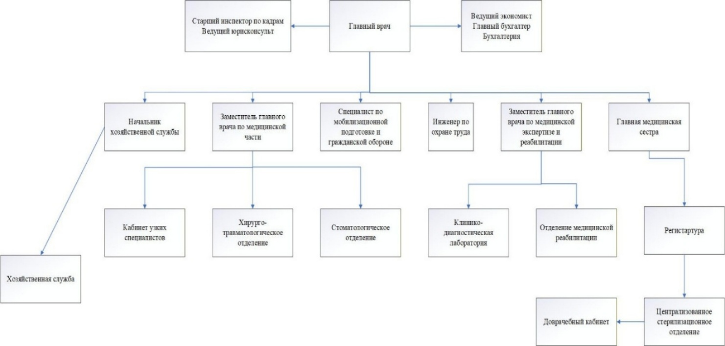

Рисунок 1.1 – Структура поликлиники

В соответствии с функциональным назначением, структурные единицы учреждения сгруппированы в следующие блоки:
- Административно-управленческий блок осуществляет общее руководство, стратегическое планирование и контроль деятельности организации. Возглавляет данный блок Главный врач, который несет персональную ответственность за выполнение учреждением своих задач и координацию всех подразделений. В состав блока входят старший инспектор по кадрам, обеспечивающий учет личного состава и контроль соблюдения трудового законодательства, ведущий юрисконсульт, осуществляющий правовое сопровождение и проверку локальных актов, а также ведущий экономист и централизованная бухгалтерия, ответственные за финансовое планирование, расчет фонда оплаты труда и ведение отчетности.
- Лечебно-профилактический блок является ядром организации, где непосредственно реализуется медицинская помощь населению. Для повышения эффективности управления блок разделен на два ключевых направления под руководством профильных заместителей главного врача. Медицинская часть включает в себя кабинет узких специалистов, хирурго-травматологическое и стоматологическое отделения, в которых сосредоточен основной врачебный персонал, работающий по сложным сменным графикам. Направление медицинской экспертизы и реабилитации объединяет клинико-диагностическую лабораторию и отделение медицинской реабилитации, функционирование которых требует жесткой синхронизации графиков персонала с режимом работы диагностического оборудования.
- Блок среднего и младшего медицинского персонала находится под оперативным управлением Главной медицинской сестры и обеспечивает сервисную составляющую лечебного процесса. Ключевым звеном данного блока является регистратура, работа которой напрямую зависит от актуальности графиков приема врачей. Также в состав подразделения входят централизованное стерилизационное отделение и доврачебный кабинет, которые отвечают за соблюдение санитарно-эпидемиологического режима и первичную сортировку пациентов.
- Хозяйственно-технический блок обеспечивает инфраструктурную целостность учреждения и поддержку его жизнедеятельности. Данный блок включает в себя хозяйственную службу под управлением начальника службы, а также специалистов по охране труда, пожарной безопасности, мобилизационной подготовке и гражданской обороне. Деятельность этих сотрудников направлена на создание безопасных условий труда и техническую поддержку всех медицинских процессов в поликлинике.
Функционирование описанной структуры иерархического управления неразрывно связано с процессами оперативного планирования, ключевым из которых является распределение рабочего времени персонала. Порядок принятия управленческих решений в контексте формирования графиков работы, являющийся основным объектом автоматизации в данном проекте, организован следующим образом:
- Этап планирования и сбора исходных данных обусловлен производственной необходимостью обеспечения бесперебойного лечебного процесса и актуализации данных для системы записи пациентов. На данном этапе заведующие отделениями и старшие медицинские сестры анализируют штатную численность и фактическое наличие персонала с учетом запланированных отпусков и периодов отсутствия. Основной целью здесь является соблюдение баланса между потребностями врачей в четком распределении смен и требованиями администрации по наполнению сетки приемов в регистратуре для обеспечения доступности медицинской помощи.
- Этап разработки графиков осуществляется непосредственно на уровне структурных подразделений. В текущих условиях, при отсутствии специализированного программного обеспечения, этот процесс выполняется вручную с использованием офисных приложений, таких как MS Excel, или бумажных форм. Ответственные лица самостоятельно распределяют смены, пытаясь учесть сложные циклы чередования (первые и вторые смены, дежурства), что в условиях ручного ввода неизбежно приводит к высокой трудоемкости процесса и возникновению рисков нарушения трудовых нормативов.
- Этап верификации и согласования подразумевает проверку подготовленных проектов внешними по отношению к отделению службами. Проекты графиков передаются ведущему экономисту для контроля соблюдения фонда оплаты труда и исключения необоснованных переработок. Параллельно осуществляется согласование с профсоюзным комитетом, который выступает гарантом соблюдения прав работников и проверяет соответствие графиков нормам Трудового кодекса Республики Беларусь. При выявлении ошибок или несоответствий финансовым лимитам графики возвращаются в отделения на корректировку.
Этап утверждения и введения в действие является финальной стадией процесса, на которой окончательно выверенные документы подписываются Главным врачом или уполномоченным заместителем. После утверждения графики приобретают статус локальных нормативных актов, становясь обязательными для исполнения персоналом. Утвержденные данные передаются в регистратуру для формирования актуального расписания записи пациентов, завершая цикл управленческого цикла планирования.

Анализ существующей ИС (состав и структура задач, решаемых на объекте автоматизации с использованием информационных технологий)

Информационная среда поликлиники базируется на эксплуатации комплексной медицинской информационной системы (МИС) «МАП», разработанной ОДО «МАПСОФТ». Данное программное решение является одним из наиболее распространенных в Республике Беларусь и успешно эксплуатируется в подавляющем большинстве государственных амбулаторно-поликлинических учреждений страны. Данная система представляет собой многофункциональную платформу, построенную по модульному принципу и функционирующую на базе системы управления базами данных PostgreSQL. Архитектура МИС «МАП» ориентирована на создание единого цифрового контура учреждения, обеспечивающего автоматизацию лечебно-диагностического процесса, учет ресурсов и формирование регламентированной отчетности.
Одним из компонентов системы является подсистема «АРМ Врача», которая реализует концепцию безбумажной технологии ведения медицинской документации. Функционал данного модуля позволяет врачу вести полноценную электронную амбулаторную карту пациента, используя систему настраиваемых шаблонов и протоколов осмотров для минимизации времени на ввод данных. Система интегрирована с общереспубликанской системой «Электронный рецепт», что позволяет осуществлять автоматизированную выписку рецептов в электронном виде. Также реализованы механизмы формирования листков нетрудоспособности с передачей данных в соответствующие государственные информационные ресурсы. В рамках «АРМ Врача» обеспечивается оперативный доступ к результатам лабораторных и диагностических исследований, а также автоматическое формирование направлений на консультации к узким специалистам, что позволяет врачу принимать обоснованные клинические решения на основе актуальной истории болезни.
Административно-сервисные процессы учреждения автоматизированы с помощью ряда специализированных модулей. Подсистема «Регистратура» обеспечивает поиск пациентов в базе данных, управление потоками посетителей и ведение журналов записи на прием, включая учет вызовов врачей на дом. Модуль «Статистика» позволяет в автоматическом режиме формировать сложные формы отраслевой отчетности и проводить анализ деятельности учреждения по различным показателям. Подсистема «ВКК» автоматизирует работу врачебно-консультационных комиссий, обеспечивая ведение протоколов и контроль сроков временной нетрудоспособности пациентов.
Наряду с МИС «МАП», в системе здравоохранения Республики Беларусь широкое распространение получила АИС «Клиника», разработанная в рамках реализации концепции «Электронное здравоохранение» (e-Health). Хотя данная система не используется непосредственно на текущем объекте автоматизации, её анализ необходим для понимания общих отраслевых подходов к информатизации. АИС «Клиника» представляет собой централизованную систему, ориентированную на создание единого информационного пространства как на уровне отдельного учреждения, так и на уровне региональных управлений здравоохранения.
Функциональная структура АИС «Клиника» включает развитые модули для автоматизации стационарной и амбулаторной помощи. Подсистема «Стационар» обеспечивает полный цикл управления движением пациентов, включая учет коечного фонда, формирование листов назначений и диетпитания. Модуль «Лаборатория» в АИС «Клиника» отличается глубокой интеграцией с современным диагностическим оборудованием, что позволяет автоматически импортировать результаты исследований в электронную медицинскую карту. Важной особенностью системы является наличие подсистемы «Аптека», предназначенной для персонифицированного учета расхода лекарственных средств и изделий медицинского назначения в отделениях. Архитектура АИС «Клиника» поддерживает работу с централизованными базами данных, что обеспечивает высокую степень преемственности медицинской информации при перемещении пациента между различными учреждениями здравоохранения.
Несмотря на глубокую автоматизацию клинических задач в обеих системах (МИС «МАП» и АИС «Клиника»), анализ их функциональных возможностей показал, что задачи комплексного административного планирования рабочего времени персонала в них решены лишь частично. Существующие модули «Расписания» в данных системах предназначены преимущественно для организации «внешнего» процесса – записи пациентов на прием к конкретным специалистам в определенные временные интервалы. Данный функционал не является инструментом кадрового планирования и не позволяет решать задачи «внутреннего» учета рабочего времени. В частности, системы не обеспечивают автоматизированный расчет месячного баланса часов в зависимости от занимаемой врачом ставки, не поддерживают алгоритмы сложного циклического чередования смен и не учитывают специфические механизмы компенсации рабочего времени при назначении субботних дежурств.
Вследствие отсутствия в МИС «МАП» специализированного инструментария для управления графиками персонала, данный процесс на объекте автоматизации осуществляется децентрализовано. Заведующие отделениями вынуждены формировать графики сменности вручную, используя офисные приложения (MS Excel) или бумажные формы. Это приводит к возникновению функционального разрыва: данные о реальных выходах персонала на работу хранятся в разрозненных файлах, не связанных с общей базой данных учреждения. Такой подход исключает возможность автоматического контроля соблюдения норм Трудового кодекса Республики Беларусь и создает высокую нагрузку на руководящее звено. Таким образом, существует объективная потребность в разработке специализированного программного модуля, функционирующего параллельно с существующей МИС «МАП». Данное решение позволит восполнить функциональный дефицит в области кадрового планирования и обеспечит автоматизацию процессов формирования графиков работы медицинского персонала без необходимости внесения изменений в закрытый программный код основной информационной системы учреждения.

Краткое описание и анализ существующих ИС, аналогичных разрабатываемой

Для решения задач планирования рабочего времени на современном рынке представлено несколько классов программных продуктов, среди которых выделяются универсальные облачные сервисы, специализированные медицинские системы и традиционные офисные приложения. К классу универсальных облачных систем управления сменами относятся такие платформы, как Shifton и Planimum. Shifton представляет собой многофункциональную SaaS-платформу, ориентированную преимущественно на коммерческий сектор, включая ритейл, гостиничный бизнес и общепит. Система обладает развитыми инструментами для обмена сменами между сотрудниками и интеграцией с сервисами учета посещаемости через QR-коды или GPS, однако её алгоритмы автоматического планирования базируются на прогнозировании потребительского спроса. Это не соответствует специфике бюджетных медицинских учреждений, где график жестко привязан к нормам выработки и штатному расписанию. Аналогично российская система Planimum, сфокусированная на оптимизации затрат на персонал и учете квалификации, не имеет встроенных механизмов для реализации сложных медицинских циклов. В данных решениях затруднена настройка автоматического чередования первой и второй смен в зависимости от дня недели или четности дня месяца, что является критическим требованием для эффективной работы поликлинических отделений.
Специализированные медицинские системы, такие как МИС «МАП» и АИС «Клиника», являются комплексными решениями для автоматизации лечебно-диагностического процесса, ведения электронных карт и формирования отчетности. Модули расписания в данных программных комплексах носят справочный характер и предназначены для информирования регистратуры о времени приема пациентов. Они не обеспечивают автоматизированного формирования графиков с учетом внутренних трудовых нормативов, таких как зависимость длительности смены от занимаемой ставки сотрудника, а также не поддерживают механизмы компенсации рабочего времени при назначении субботних дежурств. В свою очередь модуль ProfmanHealthy, являющийся частью экосистемы Profman CRM, учитывает специфику сменности, но обладает закрытой архитектурой и жесткой привязкой к конкретной CRM-системе. Внедрение данного продукта в учреждениях здравоохранения Республики Беларусь практически невозможно без полной замены эксплуатируемой МИС «МАП», что технически сложно и экономически нецелесообразно.
Наиболее распространенным методом на объекте автоматизации остается текущий процесс ведения графиков с использованием MS Excel или бумажного учета. Данный подход характеризуется полным отсутствием автоматизации, так как все проверки на соблюдение лимитов рабочего времени, исключение наложений смен и расчет суммарной нагрузки за месяц выполняются ответственным лицом вручную. Это ведет к высокой вероятности ошибок, обусловленных человеческим фактором, и значительным временным затратам на администрирование. Сравнительный анализ функциональных возможностей вышеуказанных систем представлен в таблице 1.1. Итоговые данные показывают, что универсальные системы не учитывают медицинскую специфику, а специализированные модули ограничены проприетарными платформами. Разрабатываемый программный модуль призван устранить данные недостатки, сочетая глубокую проработку алгоритмов планирования с архитектурной независимостью, что позволит интегрировать его в текущую информационную среду поликлиники без замены основного программного обеспечения.

Таблица 1.1 – Сравнение существующих систем
Функциональные возможности | Существующие автоматизированные системы создания расписания
Функциональные возможности | Shifton | Planimum | Модуль составления расписания ProfmanHealthy
Учет специфики (смены по четным/нечетным дням) | Нет | Нет | Да
Возможность внедрения в существующую ИТ-инфраструктуру | Низкая | Низкая | Нет
Автономность (работа без привязки к конкретной CRM) | Да | Да | Нет
Алгоритм компенсации часов за дежурства (субботы) | Нет | Нет | Частично
Автоматическое отслеживание общего количества часов в месяц | Да | Да | Да

Проведенный сравнительный анализ подтверждает наличие функционального дефицита на рынке программного обеспечения для планирования рабочего времени в медицине. Универсальные системы (Shifton, Planimum) ориентированы на коммерческие модели управления персоналом и не учитывают специфические требования Трудового кодекса Республики Беларусь и отраслевые медицинские нормативы. В свою очередь, специализированные решения, такие как модуль ProfmanHealthy, характеризуются закрытостью архитектуры и жесткой зависимостью от проприетарных CRM-платформ. Внедрение подобных продуктов в отечественных учреждениях здравоохранения, где базовой платформой автоматизации являются МИС «МАП» или АИС «Клиника», технически невозможно без полной замены существующей ИТ-инфраструктуры, что является экономически нецелесообразным. Разрабатываемый программный модуль лишен указанных недостатков: он сочетает в себе реализацию сложных алгоритмов планирования (учет четности дней, автоматическая компенсация дежурств) с архитектурной независимостью. Это позволяет интегрировать его в текущую информационную среду поликлиники как автономный инструмент, обеспечивая высокую эффективность планирования без необходимости модификации или замены основного программного обеспечения.

Постановка задачи на дипломное проектирование

На основании проведенного комплексного анализа бизнес-процессов учреждения и текущего состояния его информационной инфраструктуры, опирающейся на МИС «МАП», основной задачей дипломного проектирования является разработка специализированного программного комплекса. Данное решение призвано устранить выявленный функциональный разрыв в области кадрового планирования, автоматизировав процессы распределения рабочего времени, которые в настоящий момент реализуются с использованием разрозненных таблиц MS Excel и бумажных носителей.
Целью разрабатываемого программного средства является автоматизация формирования и оперативной корректировки графиков работы врачебного и среднего медицинского персонала, обеспечивающая при этом строгий программный контроль соблюдения норм Трудового кодекса Республики Беларусь и учет специфических отраслевых алгоритмов сменности.
Для достижения поставленных целей необходимо решить следующие задачи:
- Провести анализ предметной области и текущего состояния информационной инфраструктуры учреждения здравоохранения для выявления функциональных разрывов в процессах кадрового планирования.
- Выполнить сравнительный анализ существующих программных решений и обосновать выбор стека технологий для разработки автономного программного модуля.
- Выполнить сравнительный анализ существующих программных решений и обосновать выбор стека технологий для разработки автономного программного модуля.
- Разработать структуру базы данных.
- Разработать и программно реализовать алгоритмы автоматизированной генерации смен по заданным циклам.

Проектирование структуры программного комплекса

Организационно-экономическая сущность задачи

Организационно-экономическая сущность задачи заключается в оптимизации управленческой деятельности руководящего звена поликлиники (заведующих отделениями и старших медицинских сестер) путем автоматизации трудоемких процессов планирования рабочего времени. Внедрение программного комплекса позволяет трансформировать процесс составления графиков из ручного манипулирования данными в интеллектуальную процедуру, базирующуюся на заданных алгоритмах и нормативных ограничениях.
Программный модуль предназначен для автоматизированного формирования месячных графиков работы медицинского персонала и обеспечения оперативного контроля за соблюдением норм трудового законодательства Республики Беларусь.
В основные функции и решаемые задачи входят:
- Конфигурирование смен: создание шаблонов рабочих смен с указанием времени начала, окончания, длительности.
- Учет специфических медицинских нормативов: реализация алгоритма автоматического сокращения рабочих часов в будние дни при назначении субботних дежурств для сохранения баланса рабочего времени.
- Автоматизированная генерация графиков: формирование сетки выходов на основе заданных циклов.
- Формирование выходных форм: генерация печатных документов (графиков сменности) в соответствии с требованиями делопроизводства.
В системе предусмотрены два режима работы:
- Режим администратора: настройка глобальных параметров системы, ведение общеучрежденческих справочников и прав доступа.
- Режим заведующего отделением (основной): проектирование графиков для конкретного подразделения, внесение оперативных изменений (больничные, замены).
Процесс обмена информацией между подразделениями и программным модулем представлен в таблице 2.1.

Таблица 2.1 – Входная и выходная информация программного модуля
Тип информации | Наименование данных | Источник / Получатель
Входная | Список сотрудников, должности, ставки | Отдел кадров / Заведующий
Входная | Данные об отпусках и больничных | Отдел кадров / Заведующий
Входная | Производственный календарь (нормы часов) | Законодательство РБ
Выходная | График сменности для утверждения (печать) | Заведующий / Администрация
Выходная | Утвержденный график сменности (печать) | Заведующий / Персонал

Периодичность решения задач:
- Ежемесячно: основное формирование графиков на следующий расчетный период.
- Ежедневно: оперативная корректировка при возникновении непредвиденных обстоятельств (производственная необходимость).
Разрабатываемый модуль функционирует как автономное приложение в общей информационной среде поликлиники. Информационное взаимодействие с внешними компонентами реализуется на уровне обмена данными: сведения о персонале могут импортироваться из существующих кадровых систем, а результаты планирования служат основанием для актуализации времени работы сотрудников в расписании приемов эксплуатируемой в организации системы (например, МИС «МАП») и автоматизированного формирования табелей учета рабочего времени.
Иллюстрация функциональных возможностей системы и взаимодействия ролей пользователей приведена на рисунке 2.1.
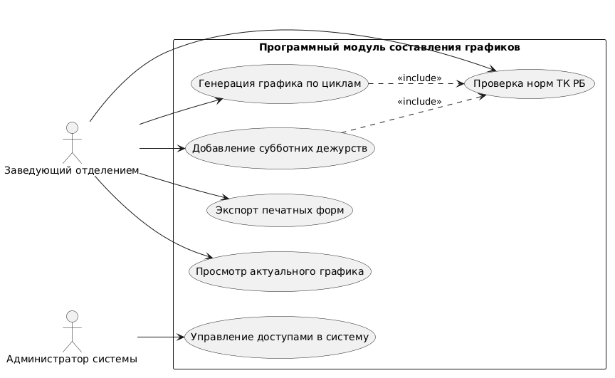

Рисунок 2.1 – Функциональные возможности системы

Структура программного комплекса

Проектируемый программный комплекс построен на принципах сервисно-ориентированной архитектуры, что обеспечивает высокую степень изоляции компонентов и независимость их функционирования. Система разделена на функциональные сервисы, каждый из которых обладает собственной базой данных и взаимодействует с другими компонентами через строго определенные интерфейсы.
На структурной схеме, представленной на рисунке 2.2 отражена внутренняя декомпозиция сервисов. Сервис расписания является потребителем данных Сервиса персонала, запрашивая информацию о доступности врачей через внутренний программный интерфейс. При этом оба сервиса являются клиентами Сервиса авторизации, делегируя ему функции проверки полномочий пользователя перед совершением операций записи в соответствующие базы данных. Такая структура гарантирует, что бизнес-логика составления графиков изолирована от управления персональными данными и механизмами безопасности.
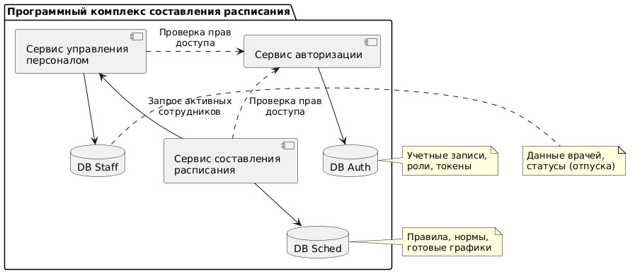

Рисунок 2.2 – Структурная схема программного комплекса

В состав информационной системы входят следующие основные сервисы:
- Сервис авторизации и разграничения прав доступа. Является инфраструктурным компонентом, обеспечивающим безопасность всей системы. Сервис отвечает за аутентификацию пользователей и хранение политик доступа. Другие сервисы системы (управления персоналом и составления расписания) обращаются к данному компоненту для верификации прав пользователя перед выполнением любых критических операций. Сервис обладает изолированной базой данных для хранения учетных записей, хешированных паролей и ролевых моделей.
- Сервис управления персоналом. Предназначен для ведения реестра сотрудников и учета их текущего статуса. Заведующий отделением через данный сервис осуществляет ввод личных данных сотрудников, управление их должностями и ставками. Ключевой задачей сервиса является мониторинг активности персонала: фиксация периодов отпусков, больничных листов и иных форм отсутствия. Сервис работает с собственной базой данных, обеспечивая хранение кадровой информации. По запросу от сервиса расписания данный компонент предоставляет актуальные списки доступных для работы сотрудников.
- Сервис составления расписания. Является центральным вычислительным узлом системы, в котором инкапсулирована основная бизнес-логика планирования. Сервис обладает изолированной базой данных для хранения правил формирования графиков, производственных календарей и архива утвержденных расписаний. В процессе работы сервис выполняет следующие функции:
- взаимодействие с сервисом персонала: получение данных о сотрудниках, имеющих статус «активен» на планируемый период;
- обращение к сервису авторизации: подтверждение полномочий пользователя на создание или корректировку графика;
- применение алгоритмов: расчет смен по заданным циклам, учет четности дней и праздничных переносов;
- контроль лимитов: проверка соблюдения норм рабочего времени и требований Трудового кодекса;
- экспорт данных: формирование выходного файла в формате MS Excel для последующей печати.
Изоляция баз данных для каждого сервиса гарантирует, что компоненты системы имеют доступ только к строго определенному набору информации, что повышает общую безопасность и отказоустойчивость программного комплекса.

Математическое и алгоритмическое обеспечение

В данном подразделе описываются алгоритмы обработки данных, инкапсулированные в сервисе составления расписания. Программная реализация базируется на разделении процессов автоматизированной генерации первичного графика по заданным правилам и последующей интерактивной корректировки пользователем.
Процесс работы пользователя с модулем строится на принципе предварительной настройки параметров. Система оперирует ранее внесенными данными о сотрудниках и их текущих статусах (активен/неактивен). Общая последовательность действий, от выбора подразделения до получения готового документа, представлена на рисунке 2.3.
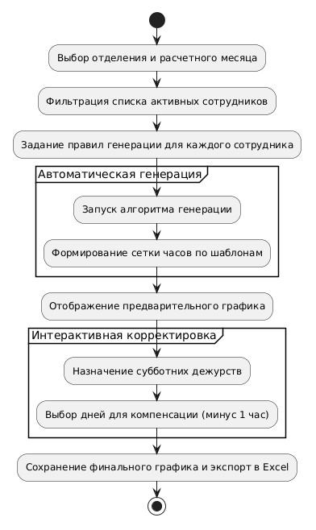

Рисунок 2.3 – Диаграмма общего поведения системы при формировании расписания

Алгоритм автоматизированного составления расписания выполняет создание записей в базе данных на основе переданных правил. Математически выбор типа смены описывается следующей логикой:
- правило четности: $S=f(d (mod 2))$. Если $d \left(mod 2\right)=0$, назначается первая смена, иначе – вторая;
- правило дней недели: $S=f(DayOfWeek)$. Если $DayOfWeek \{Пн, Ср, Пт\}$ назначается первая смена, если $DayOfWeek \{Вт, Чт\}$ – вторая смена, либо наоборот, завит от того, что указано в правилах расписания для конкретного пользователя.
Подробный алгоритм генерации представлен на рисунке 2.3.

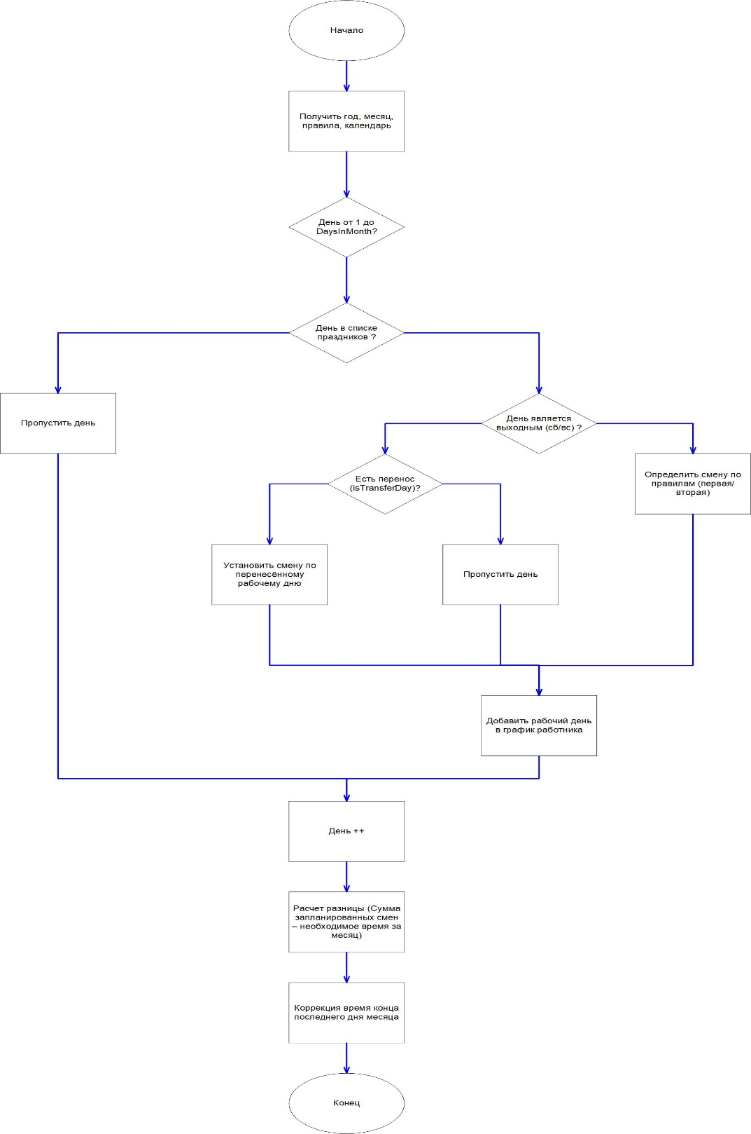

Рисунок 2.3 – Алгоритм автоматизированной генерации
После автоматической генерации заведующий отделением может точечно изменять график для учета специфических дежурств и непредвиденных изменений. Алгоритм корректировки обеспечивает пересчет баланса времени при добавлении субботних выходов и выборе дней компенсации.
Логика добавления дежурства и корректировки графика:
- Входные данные: Выбор сотрудника, даты субботнего дежурства (длительностью 5 часов) и списка рабочих дней для компенсации.
- Действие: для каждого выбранного рабочего дня выполняется операция уменьшения длительности смены на 1 час.
- Выходные данные: Обновленный суммарный баланс часов за месяц и визуальное подтверждение соответствия норме.
Алгоритм ручной корректировки представлен на рисунке 2.4.

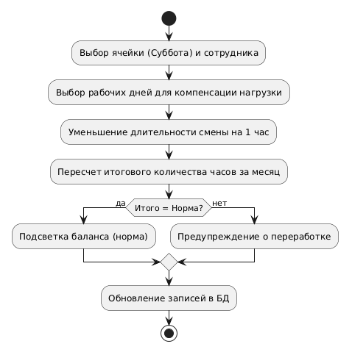

Рисунок 2.4 – Алгоритм добавления дежурств

Информационное обеспечение

Общая характеристика информационного обеспечения. Информационное обеспечение (ИО) программного комплекса представляет собой совокупность единой системы классификации и кодирования информации, унифицированных систем документации и массивов данных, используемых в процессе автоматизации составления графиков. ИО предназначено для своевременного предоставления достоверной информации, необходимой для принятия управленческих решений заведующим отделением.

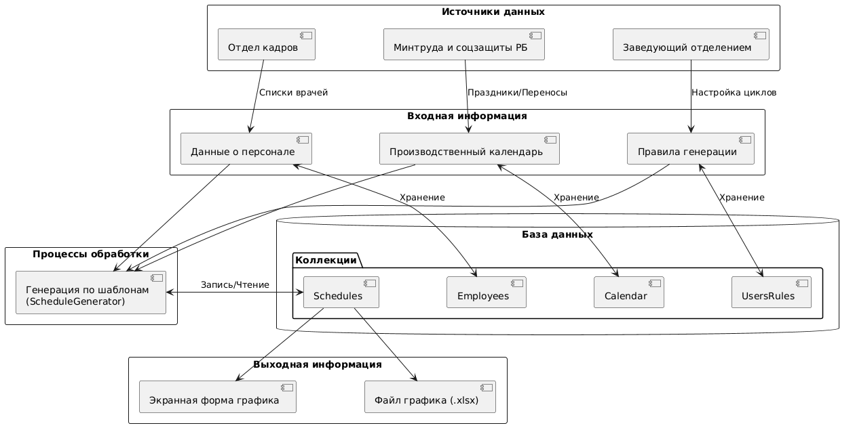

Рисунок 2.5– Информационное обеспечение программного комплекса составления расписания

Входные данные. Входные данные программного модуля представляют собой совокупность нормативно-справочной и условно-постоянной информации, необходимой для функционирования алгоритмов генерации расписания. Первоначально ввод данных, таких как регистрация сотрудников, установка их ставок и должностей, осуществляется в ручном режиме через пользовательский интерфейс. В последующем, при выполнении процедур генерации и корректировки графиков, эта информация извлекается в автоматизированном режиме путем запросов к базе данных.
Описание входных данных по этапам обработки и режимам ввода представлено в таблице 2.2.

Таблица 2.2 – Входные данные
Этап ввода | Тип ввода | Входные данные
Регистрация персонала | Ручной | ФИО сотрудника, Должность
Настройка правил для генерации расписания | Ручной / Выбор из списка | Тип цикла (четность, дни недели), месячная норма часов, время начала смены
Генерация расписания | Автоматический | Список активных сотрудников, установленные правила, данные календаря (праздники)
Интерактивная правка | Ручной (выбор в сетке) | Дата субботнего дежурства, даты дней компенсации

Представленная классификация входных данных показывает распределение нагрузки между пользователем и системой. Если на этапе настройки правил требуется активное участие заведующего отделением, то основной процесс формирования сетки часов переведен в автоматический режим. Это позволяет значительно сократить время на рутинные операции и использовать ранее сохраненную в базе данных информацию о персонале.
Для обеспечения интеграции модуля в информационную среду поликлиники определены источники и периодичность поступления входных документов и данных, которые отражены в таблице 2.3.
Таблица 2.3 – Входные документы и источники данных
Наименование | Источник | Получатель | Периодичность | Описание
Данные о персонале | Заведующий отделением | Сервис управления персоналом | При приеме нового сотрудника | Ввод через экранную форму
Производственный календарь | Минтруда и соцзащиты РБ | Сервис расписания | Ежегодно | Электронный справочник праздников
Параметры генерации | База данных | Сервис расписания | При каждом запуске генерации | Автоматическое считывание правил

Анализ источников информации подтверждает автономность модуля и его способность использовать как внутренние ресурсы базы данных, так и внешнюю нормативную информацию. Использование официального производственного календаря гарантирует актуальность графиков в соответствии с действующим законодательством Республики Беларусь, а автоматическое считывание параметров генерации исключает необходимость повторного ввода правил для каждого сотрудника.
Для обеспечения высокого качества и достоверности информации в системе реализованы механизмы программного контроля. Система в автоматическом режиме проверяет корректность типов вводимых данных, блокируя внесение текстовых символов в числовые поля, такие как объем ставки или норма часов. Также выполняется логическая проверка на непротиворечивость параметров, например, контроль того, чтобы установленная норма часов соответствовала занимаемой ставке. Дополнительно в модуле предусмотрен контроль уникальности записей, что предотвращает случайную повторную регистрацию одного и того же сотрудника в рамках одного подразделения.

Базы данных. Проектирование базы данных является ключевым этапом разработки, определяющим эффективность хранения и обработки информации о графиках персонала. В качестве системы управления базами данных выбрана MongoDB. Данный выбор обоснован документ-ориентированной моделью данных, которая позволяет гибко описывать сложные вложенные структуры, такие как массивы рабочих дней внутри месячного расписания, без необходимости выполнения ресурсоемких операций объединения таблиц (JOIN), характерных для реляционных СУБД.
В соответствии с сервисно-ориентированной архитектурой программного комплекса, база данных разделена на логические сегменты, обслуживающие соответствующие сервисы. Описание основных коллекций (таблиц) базы данных представлено в таблице 2.4.

Таблица 2.4 – Перечень коллекций базы данных
Название коллекции | Содержимое | Частота обновления
Employees | Личные данные сотрудников, должности и статусы активности | При кадровых изменениях
UserScheduleRules | Индивидуальные правила генерации графиков для каждого врача | Ежемесячно или при смене режима работы
Schedules | Сформированные графики с детализацией по рабочим дням | Ежемесячно в процессе генерации
Calendar | Справочник государственных праздников и переносов рабочих дней | Ежегодно (разово)
Users | Учетные записи пользователей системы и их роли | При регистрации новых администраторов

Для реализации алгоритмов генерации и коррекции графиков критически важной является структура коллекций UserScheduleRules и Schedules. Подробное описание структуры полей основной коллекции правил приведено в таблице 2.5.

Таблица 2.5 – Структура коллекции «UserScheduleRules»
Поле (Реквизит) | Тип данных | Описание
EmployeeId | String (GUID) | Уникальный идентификатор сотрудника

Продолжение таблицы 2.5
HoursPerMonth | Double | Установленная норма часов на расчетный месяц
StartWorkDayTime | Time | Время начала работы для первой смены
EvenDOM / UnEvenDOM | Boolean | Флаги генерации по четным/нечетным дням месяца
EvenDOW / UnEvenDOW | Boolean | Флаги генерации по дням недели (циклы)
Month / Year | Integer | Период, для которого актуальны данные правила

Результаты работы алгоритма генерации сохраняются в коллекции Schedules. Особенностью данной коллекции является использование вложенного массива объектов WorkDay, что позволяет хранить весь месячный график сотрудника в рамках одного документа. Структура документа расписания представлена в таблице 2.6.

Таблица 2.6 – Структура документа коллекции «Schedules»
Поле (Реквизит) | Тип данных | Описание
_id | ObjectId | Системный идентификатор документа в MongoDB
EmployeeId | String | Ссылка на владельца графика
WorkDays | Array (Object) | Массив объектов, содержащих дату, время начала и конца смены
Month / Year | Integer | Календарный период графика

Логическая связь между сущностями системы, отражающая иерархию данных от сотрудника до конкретного рабочего дня, представлена на ER-диаграмме (рисунок 2.6).

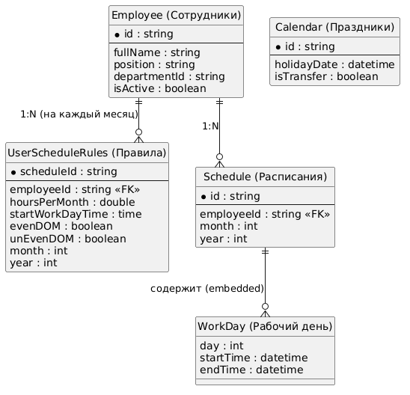

Рисунок 2.6 – Логическая схема базы данных (ER-диаграмма)

Выбранная структура базы данных обеспечивает высокую целостность информации. Благодаря хранению правил (Rules) отдельно от результатов (Schedules), система позволяет сохранять историю настроек планирования. Использование встроенных документов для рабочих дней минимизирует количество обращений к диску при визуализации графика в интерфейсе пользователя, что положительно сказывается на производительности программного модуля.

Выходные данные. Выходные данные программного модуля представляют собой результат обработки входной информации алгоритмами генерации и коррекции. Они предназначены для визуального контроля сформированного расписания заведующим отделением, ознакомления персонала с графиком работ и передачи утвержденных данных в администрацию поликлиники.
Основные формы представления выходных данных описаны в таблице 2.7.

Таблица 2.7 – Выходные данные программного модуля
Наименование | Вид (формат) данных | Получатель | Периодичность | Наименование
Интерактивная сетка расписания | Экранная форма (UI) | Заведующий отделением | Постоянно (в режиме правки) | Интерактивная сетка расписания
График сменности персонала | Файл MS Excel (.xlsx) | Персонал, Администрация | Ежемесячно (после утверждения) | График сменности персонала

Индивидуальная карточка графика в интерфейсе приложения является основным инструментом детального контроля. Она позволяет заведующему отделением выбрать конкретного сотрудника и просмотреть его персональную сетку выходов на выбранный месяц. В данной форме отображается последовательность смен, их длительность и специфические отметки (например, субботние дежурства). Такой подход обеспечивает удобство точечной настройки: именно на уровне индивидуального просмотра осуществляется ручная корректировка времени и назначение компенсационных часов. Система автоматически суммирует часы по конкретному сотруднику и выводит итоговое значение, позволяя мгновенно оценить выполнение его индивидуальной нормы.
Экспорт данных в формат MS Excel обеспечивает интеграцию программного модуля в официальный документооборот медицинского учреждения. Выходной файл формируется на основе утвержденного в системе графика и содержит все необходимые реквизиты: наименование отделения, расчетный месяц, ФИО сотрудников, их должности и детализированную сетку выходов. Использование формата Excel обусловлено необходимостью вывода графика на печать для размещения на информационных стендах отделений, а также для последующего архивного хранения. Структура выходного файла строго соответствует принятым в здравоохранении стандартам оформления графиков сменности, что исключает необходимость ручного форматирования документа после выгрузки.
Представленные формы выходных данных обеспечивают замкнутый цикл планирования: от предварительного анализа нагрузки в интерфейсе приложения до получения юридически значимого печатного документа. Благодаря автоматизации процесса формирования этих данных, минимизируется риск опечаток и ошибок в расчетах, которые часто возникают при ручном заполнении табелей и графиков.

Техническое и системное программное обеспечение

Функционирование разрабатываемого программного комплекса обеспечивается совокупностью технических средств и системного программного обеспечения, соответствующих современной клиент-серверной архитектуре.
Для стабильной работы серверной части системы, на которой размещаются исполняемые модули и база данных MongoDB, необходима аппаратная конфигурация со следующими минимальными характеристиками: процессор с архитектурой x64 (не менее 2 ядер с тактовой частотой от 2.0 ГГц), объем оперативной памяти не менее 4 ГБ и свободное дисковое пространство от 10 ГБ для хранения данных и логов системы [4]. Сетевое взаимодействие обеспечивается адаптером Ethernet со скоростью передачи данных не менее 100 Мбит/с. Рабочая станция пользователя (заведующего отделением) должна быть оснащена процессором с тактовой частотой от 1.6 ГГц, оперативной памятью объемом не менее 2 ГБ и монитором с разрешением не менее 1280x720 пикселей для корректного отображения графических элементов интерфейса и сетки расписания.
Системное программное обеспечение (СПО) создает необходимую среду для выполнения прикладного кода и управления информационными массивами. Перечень используемого СПО приведен в таблице 2.8.

Таблица 2.8 – Перечень системного программного обеспечения
Компонент | Наименование и версия | Назначение
Операционная система сервера | Windows Server 2019+ или Linux (Ubuntu 20.04+) | Управление ресурсами сервера
Операционная система клиента | Windows 10/11, Linux или macOS | Среда для работы пользователя
Среда выполнения | .NET Runtime 6.0 (или выше) | Выполнение программного кода сервисов

Продолжение таблицы 2.8
Система управления БД | MongoDB Community Server 5.0+ | Хранение и обработка данных
Веб-браузер | Google Chrome, Mozilla Firefox, Microsoft Edge | Интерфейс взаимодействия с пользователем

В качестве серверной операционной системы могут выступать как решения семейства Windows Server, так и дистрибутивы Linux, что обеспечивает кроссплатформенность решения благодаря использованию технологии .NET. СУБД MongoDB выбрана в качестве системного компонента для обеспечения высокой производительности при работе с неструктурированными данными графиков.
Сетевое взаимодействие между компонентами системы базируется на использовании локальной вычислительной сети поликлиники, функционирующей по протоколу TCP/IP. Для корректной работы с результатами планирования на рабочих станциях пользователей должно быть установлено вспомогательное офисное программное обеспечение, поддерживающее работу с форматом .xlsx (например, Microsoft Excel или LibreOffice Calc). Это необходимо для открытия, редактирования и вывода на печать сформированных модулем графиков сменности. Специализированных драйверов для работы программного средства не требуется, так как взаимодействие с принтерами и сетевым оборудованием осуществляется стандартными средствами операционных систем.

Эргономическое обеспечение

Эргономическое обеспечение программного модуля направлено на создание максимально комфортных условий работы пользователя, минимизацию вероятности совершения ошибок при вводе данных и снижение утомляемости персонала в процессе планирования. Проектирование интерфейса модуля велось с учетом того, что целевая аудитория (заведующие отделениями) обладает ограниченным временным ресурсом и высокой интенсивностью основной деятельности.
Цветовые решения и типографика. Для оформления интерфейса выбрана спокойная цветовая гамма, характерная для медицинских информационных систем: сочетание белого фона с оттенками светло-серого и приглушенно-синего цветов. Такой выбор минимизирует нагрузку на зрение при длительной работе с табличными данными. Акцентные цвета используются строго функционально: зеленый – для подтверждения успешного сохранения графика, красный – для индикации конфликтов (наложений смен) или превышения месячной нормы часов. В качестве основного шрифта выбран системный шрифт семейства Sans-serif (например, Inter или Segoe UI) размером 14 пикселей, обладающий высокой четкостью и читаемостью на мониторах с различным разрешением.
Размещение элементов управления и навигация. Интерфейс модуля построен по принципу единого рабочего пространства с боковой панелью навигации, которая постоянно присутствует на экране. Это обеспечивает мгновенный доступ к основным разделам: «Список сотрудников», «Настройка правил» и «Просмотр графиков». Основная рабочая область отведена под интерактивную сетку или индивидуальную карточку сотрудника. Кнопки выполнения ключевых действий (например, «Сгенерировать расписание» или «Экспорт в Excel») расположены в верхней правой части экрана и выделены контрастным цветом, что соответствует паттернам естественного движения взгляда пользователя.
Решения по выбору элементов управления. Для минимизации ручного ввода и исключения опечаток в системе широко применяются специализированные элементы управления:
- выпадающие списки для выбора должностей и типов смен;
- переключатели (Toggle-switches) для активации правил генерации (четность дней, циклы);
- интерактивный календарь для выбора дат дежурств и дней компенсации;
- маски ввода для числовых полей (норма часов), блокирующие ввод некорректных символов.
Информационное взаимодействие и обратная связь. Система обеспечивает непрерывное информирование пользователя о состоянии процессов. При запуске генерации расписания отображается индикатор прогресса. После завершения операции выводится краткое уведомление о количестве созданных записей. Особое внимание уделено системе предупреждений: при попытке назначить смену, которая приводит к наложению графиков или значительному превышению установленной нормы времени, система выводит модальное окно с описанием проблемы и вариантами её решения. Это позволяет исправлять ошибки на этапе проектирования, а не после утверждения документа.
Единообразие и стандартизация. Все экранные формы модуля выполнены в едином стиле. Расположение элементов управления, логика работы диалоговых окон и визуальное оформление таблиц идентичны во всех разделах системы. Это сокращает время на освоение программного продукта и позволяет пользователю работать с модулем на интуитивном уровне. Выходные формы в формате Excel также стандартизированы и полностью соответствуют привычному для медицинских работников виду бумажных графиков сменности, что обеспечивает преемственность цифрового и традиционного документооборота.

Организационное обеспечение

Организационное обеспечение программного комплекса представляет собой совокупность методов и средств, регламентирующих взаимодействие персонала поликлиники с информационной системой в процессе её эксплуатации. Оно определяет распределение ответственности, права доступа к данным и меры по обеспечению информационной безопасности.
Категории пользователей и права доступа. В системе реализована ролевая модель управления доступом, которая разграничивает полномочия сотрудников в соответствии с их должностными обязанностями. Выделены следующие категории пользователей:
Администратор системы (сотрудник ИТ-отдела). Обладает полными правами доступа к сервису авторизации. В его обязанности входит регистрация новых пользователей, назначение ролей, управление глобальными справочниками (например, общеучрежденческий список отделений) и мониторинг работоспособности сервисов и баз данных.
Заведующий отделением (основной пользователь). Имеет доступ к сервисам управления персоналом и составления расписания в рамках своего подразделения. Обладает правами на ввод и редактирование данных о врачах, настройку правил циклической сменности, генерацию графиков, назначение субботних дежурств и экспорт готовых форм в Excel. Заведующий несет ответственность за достоверность внесенной информации и соблюдение норм рабочего времени.
Рядовой сотрудник. Обладает правами доступа только на чтение (режим просмотра). Данная категория пользователей может просматривать актуальные графики выходов врачей для информирования пациентов или планирования собственной деятельности, но не имеет прав на внесение изменений в систему.
Режимы доступа к ИС. Доступ к программному модулю осуществляется через веб-интерфейс в рамках локальной вычислительной сети поликлиники. Процесс взаимодействия строится следующим образом:
- идентификация и аутентификация: при входе в систему пользователь вводит уникальный логин и пароль. Запрос обрабатывается «Сервисом авторизации», который проверяет учетные данные в изолированной базе данных.
- сессионное управление: после успешного входа пользователю выдается временный токен доступа (JWT), который автоматически прикрепляется к каждому запросу к сервисам персонала или расписания. Это гарантирует, что ни один запрос не будет выполнен без подтверждения полномочий.
- автоматическое завершение сессии: при длительном отсутствии активности пользователя система блокирует доступ, что предотвращает несанкционированное использование открытого рабочего места посторонними лицами.
Меры по обеспечению безопасности данных. Защита информации в программном комплексе реализуется на нескольких уровнях:
- Технологический уровень: использование паттерна «база данных для каждого сервиса» исключает возможность прямого доступа к кадровой информации через сервис расписания. Все пароли хранятся в базе данных в хешированном виде с использованием современных алгоритмов (например, BCrypt), что делает невозможным их прочтение даже при получении доступа к файлам БД.
- Резервное копирование: настроено ежедневное автоматическое создание дампов баз данных MongoDB. Это обеспечивает возможность быстрого восстановления графиков и правил генерации в случае аппаратного сбоя сервера.
- Протоколирование действий (аудит): система фиксирует ключевые события (создание графика, изменение статуса сотрудника) с указанием времени и идентификатора пользователя, совершившего действие. Это позволяет восстановить хронологию изменений при возникновении спорных ситуаций.
Организационная структура работы с модулем гарантирует, что процесс планирования остается под контролем ответственных лиц, а персональные данные сотрудников и утвержденные графики защищены от случайного или преднамеренного искажения.

Программная реализация программного комплекса

Выбор программных средств

Выбор программных средств является определяющим этапом разработки, поскольку от него зависит архитектурная гибкость системы, производительность и сложность дальнейшего сопровождения. При проектировании программного комплекса управления расписанием работы сотрудников поликлиники были проанализированы современные платформы, языки программирования, системы управления базами данных и вспомогательные инструменты.
В качестве платформы разработки выбрана .NET 10 компании Microsoft, а языком программирования – C#. Данная платформа является зрелой, кроссплатформенной и обладает развитой экосистемой библиотек. По сравнению с альтернативами – Java (Spring Boot) и Node.js – платформа .NET 10 обеспечивает более высокую производительность при обработке HTTP-запросов (согласно публичным тестам TechEmpower), строгую статическую типизацию, встроенную поддержку асинхронного программирования и нативную интеграцию со средствами оркестрации микросервисов [5]. Фреймворк ASP.NET Core Web API использован для реализации REST-интерфейсов каждого микросервиса.
Для хранения данных применяются две СУБД, выбор которых обусловлен различной природой хранимых данных. PostgreSQL – реляционная СУБД – используется в сервисе учёта персонала для хранения строго структурированных данных о сотрудниках: ФИО, должность, контактная информация. Реляционная модель в данном случае обеспечивает целостность данных и удобство выполнения операций присоединения. MongoDB – документоориентированная СУБД – применяется в сервисах расписания и управления персоналом для хранения гибко структурированных документов: графиков работы и правил генерации расписания. Документная модель позволяет хранить вложенные объекты (рабочие дни внутри графика) без нормализации и легко адаптируется к изменению состава полей.
Для организации асинхронного обмена сообщениями между сервисами выбран брокер сообщений RabbitMQ. Он обеспечивает надёжную доставку событий между слабо связанными компонентами системы и позволяет сервисам функционировать независимо друг от друга [6]. Для аутентификации и авторизации пользователей применён сервер Keycloak, реализующий стандарты OAuth 2.0 и OpenID Connect. Это позволяет централизованно управлять учётными записями и ролями без реализации собственного механизма аутентификации. Синхронное межсервисное взаимодействие реализовано посредством протокола gRPC, обеспечивающего высокую скорость передачи данных и строгую типизацию контрактов на основе Protocol Buffers.
Для планирования и выполнения фоновых задач (автоматической генерации графиков) применена библиотека Hangfire, позволяющая декларативно задавать расписание задач и надёжно их выполнять даже при перезапуске сервиса. Локальная оркестрация всех сервисов и инфраструктурных компонентов в среде разработки обеспечивается платформой .NET Aspire, которая автоматически конфигурирует обнаружение сервисов, телеметрию и проверки работоспособности (health checks).

Структура программного обеспечения информационной системы

Программный комплекс реализован в виде трёх независимых микросервисов, каждый из которых отвечает за собственную область ответственности и обладает изолированным хранилищем данных. Взаимодействие между сервисами осуществляется через брокер сообщений RabbitMQ. Общая архитектура программного комплекса представлена на рисунке 3.1. Такая архитектура обеспечивает независимое масштабирование и развёртывание компонентов системы, а также устойчивость к отказам отдельных сервисов: временная недоступность одного из них не приводит к остановке остальных.

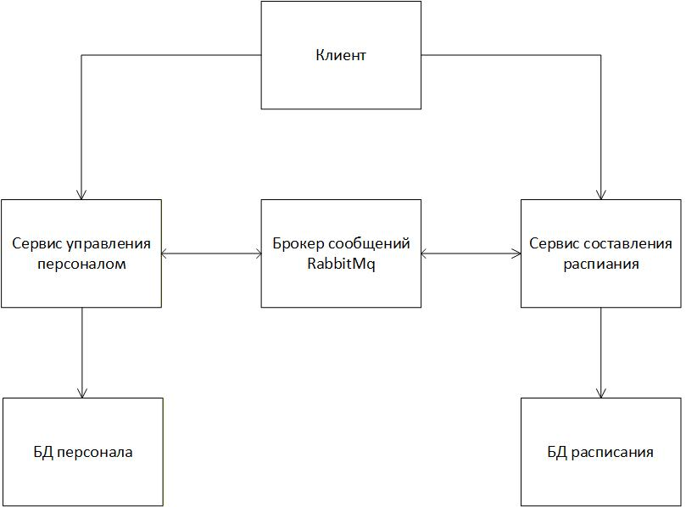

Рисунок 3.1 – Общая архитектура программного комплекса
Каждый микросервис следует принципам чистой архитектуры (Clean Architecture) и разделён на четыре слоя. Слой Domain содержит сущности предметной области и бизнес-правила, не зависящие от технических деталей. Слой Application реализует прецеденты использования в виде команд и запросов, обрабатываемых посредством паттерна MediatR (реализация паттерна CQRS). Слой Infrastructure содержит реализации репозиториев, клиентов внешних сервисов (брокера сообщений, gRPC-клиентов), а также конфигурацию фоновых задач Hangfire. Внешний слой API предоставляет HTTP-контроллеры, конфигурирует внедрение зависимостей и регистрирует промежуточное ПО (middleware) для обработки ошибок и аутентификации. Структура слоёв типового микросервиса показана на рисунке 3.2.

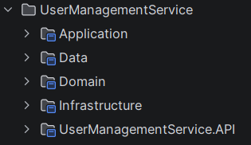

Рисунок 3.2 – Слоистая структура микросервиса (Clean Architecture)

Сервис управления подразделениями (UserManagementService) ведёт реестр отделений и принадлежности сотрудников к ним. При добавлении сотрудника в подразделение сервис публикует событие в брокер RabbitMQ, на которое подписывается сервис расписания: в его базе данных автоматически создаётся запись с правилами генерации расписания для данного сотрудника. Это обеспечивает согласованность данных между сервисами без прямой зависимости между ними.
Сервис расписания (ScheduleService) является центральным компонентом системы. Он хранит правила генерации расписания (UserScheduleRule) и готовые графики (Schedule) в MongoDB. Доступ к API этого сервиса защищён токенами JWT, проверяемыми через Keycloak. Сервис поддерживает как ручное создание графиков через REST API, так и автоматическую их генерацию по расписанию с помощью Hangfire.

Разработка программного кода информационной системы

Разработка программного кода велась в соответствии с паттерном CQRS (Command Query Responsibility Segregation) с применением медиатора MediatR. Каждое действие пользователя оформляется в виде команды (Command) или запроса (Query), которые направляются соответствующему обработчику (Handler). Такой подход обеспечивает единственную точку входа для каждого прецедента использования, упрощает тестирование и позволяет добавлять сквозную функциональность (логирование, валидацию) посредством конвейеров поведения (pipeline behaviors).
Доменная модель системы включает следующие основные сущности. Сущность User представляет сотрудника и хранит его персональные данные. Сущность Department описывает отделение поликлиники и содержит список идентификаторов прикреплённых сотрудников. Сущность UserScheduleRule хранит параметры сменного режима конкретного сотрудника: тип чередования, время начала и окончания каждой из двух смен, норму часов в месяц, а также список праздничных и субботних дежурств. Сущность Schedule представляет готовый месячный график и содержит коллекцию объектов WorkDay, каждый из которых фиксирует дату, время начала и окончания рабочей смены. Связи между сущностями сервиса составления расписания представлена на диаграмме классов на рисунке 3.3.

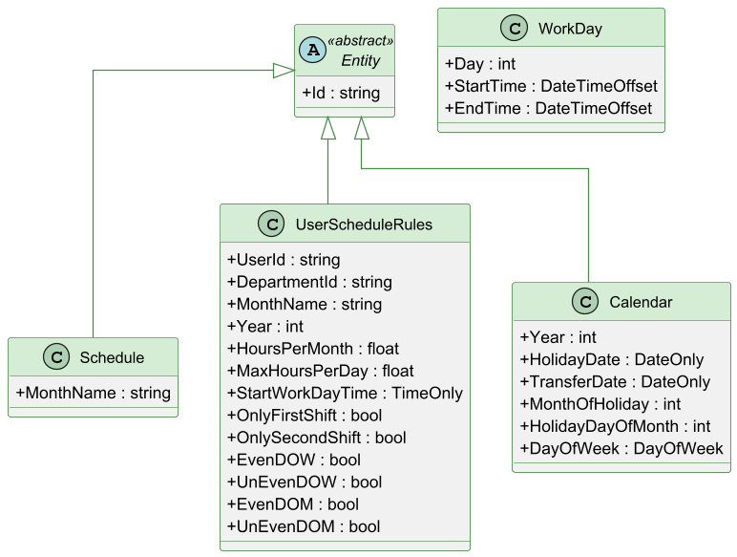

Рисунок 3.3 – Диаграмма классов сервиса составления расписания

Доменная модель сервиса управления персоналом представлена на рисунке 3.4.

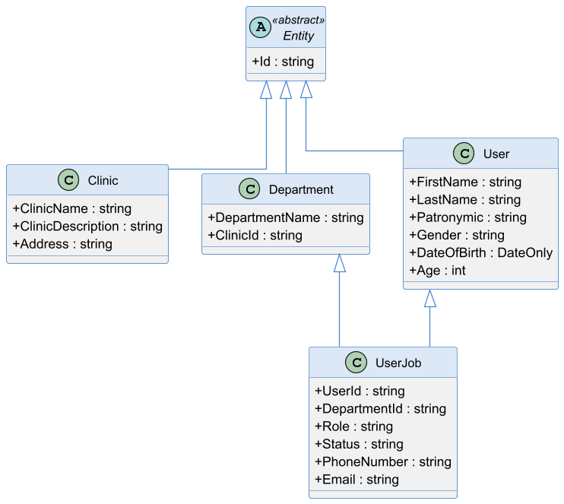

Рисунок 3.4 – Диаграмма классов сервиса управления персоналом

Ключевым алгоритмом системы является генератор расписания, реализованный в классе ScheduleGenerator. На вход алгоритм принимает объект UserScheduleRule, содержащий параметры: тип чередования смен (ежедневное, по чётным/нечётным дням недели или месяца), начало и конец каждой смены, норму часов за месяц, а также перечень праздничных дней. Алгоритм реализует два этапа: этап генерации и этап коррекции. На этапе генерации для каждого рабочего дня указанного периода в соответствии с заданным типом чередования определяется номер смены, и создаётся объект WorkDay с рассчитанным временем начала и окончания. На этапе коррекции время окончания последнего рабочего дня месяца корректируется таким образом, чтобы суммарное количество отработанных часов точно соответствовало заданной норме. Схема алгоритма генерации расписания приведена на рисунке 3.5.

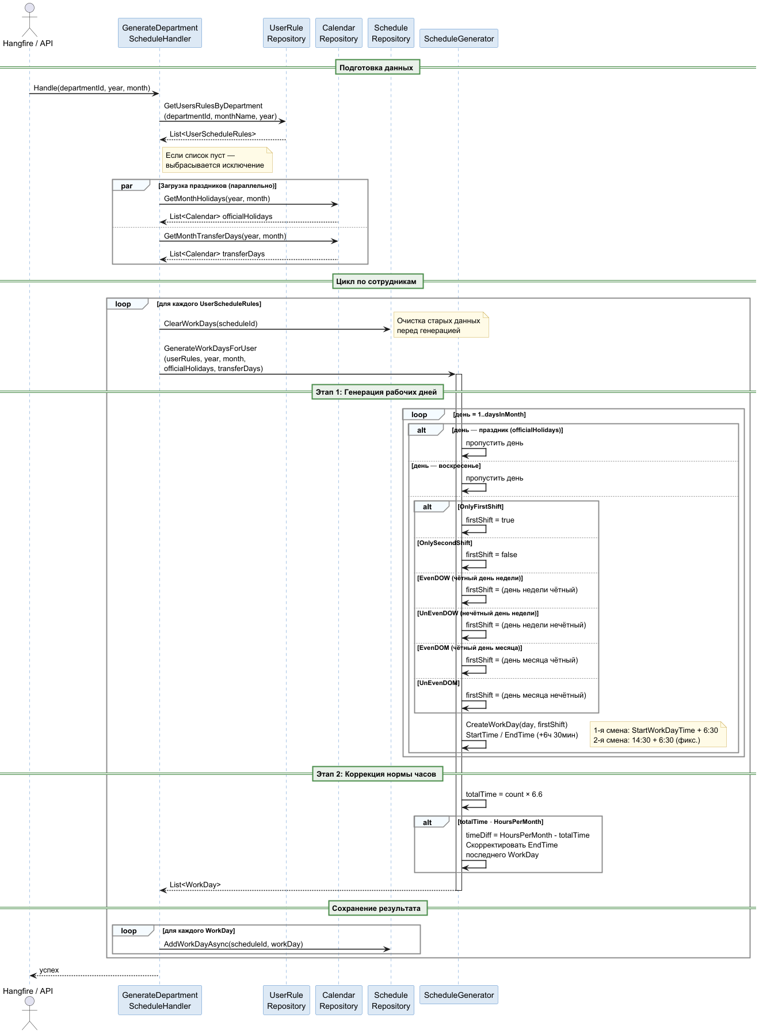

Рисунок 3.5 – Схема алгоритма генерации расписания

Событийное взаимодействие между сервисами реализовано через интерфейс IUserEventPublisher. Разделение интерфейса и его реализации на основе RabbitMQ позволяет тестировать логику публикации событий независимо от инфраструктуры брокера сообщений: в тестах подставляется mock-объект, тогда как в production-среде используется реальный клиент RabbitMQ. При получении события добавления сотрудника в подразделение обработчик AddWorkingSaturdayCommandHandler в сервисе расписания создаёт запись о плановом субботнем дежурстве, а также инициализирует правило генерации для нового сотрудника. Последовательность взаимодействия сервисов при добавлении сотрудника в подразделение представлена на рисунке 3.6.

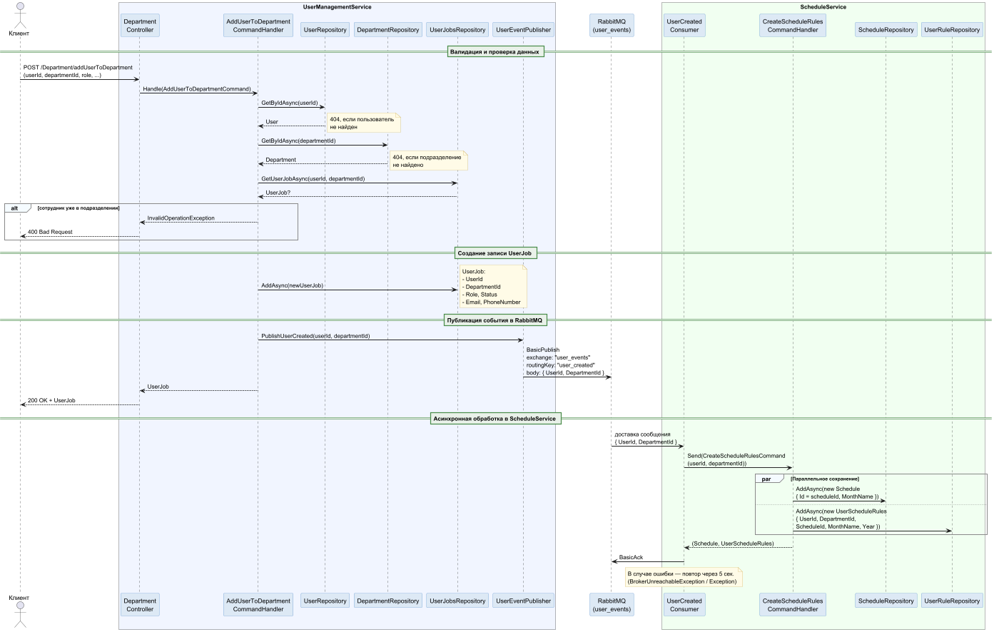

Рисунок 3.6 – Диаграмма последовательности при добавлении сотрудника в подразделение

REST API сервиса расписания предоставляет следующие основные группы эндпоинтов. Контроллер ScheduleRulesController обеспечивает операции CRUD для правил генерации расписания: получение правила по идентификатору сотрудника, обновление параметров смен, добавление субботних дежурств. Контроллер расписания позволяет создавать графики вручную, запрашивать готовые графики с фильтрацией по периоду и подразделению, а также инициировать генерацию расписания для заданного месяца через задачи Hangfire. Все эндпоинты защищены политикой авторизации на основе JWT-токена, что обеспечивается централизованно через Keycloak.
Качество программного кода обеспечивается применением анализаторов StyleCop во всех проектах решения, принудительно проверяющих соответствие кода единым стандартам оформления. Тестирование реализовано с применением фреймворков xUnit, Moq и FluentAssertions. Модульные тесты охватывают обработчики команд и запросов, алгоритм генерации расписания и вспомогательные компоненты. Изолированность тестов достигается замещением зависимостей mock-объектами, что позволяет проверять бизнес-логику без реального подключения к базам данных и брокеру сообщений.

Руководство пользователя

В данном подразделе описываются действия пользователя при работе с информационной системой управления работниками, отделениями и расписанием. Описание охватывает все основные режимы работы системы: добавление, изменение и удаление сущностей, а также автоматическую и ручную генерацию расписания.

Работа с работниками. Раздел «Работники» панели управления предоставляет возможность добавления, изменения и удаления данных о работниках.
Для добавления нового работника необходимо выполнить следующую последовательность действий:
- Перейти в раздел «Панель управления» подраздел «Работники» пункт «Добавить работника».
- Заполнить поля формы:
- «Фамилия» – текстовое поле; значение автоматически приводится к написанию с заглавной буквы;
- «Полное имя» – текстовое поле;
- «Отчество» – текстовое поле;
- «Дата рождения» – поле с маской ввода в формате ДД.ММ.ГГГГ;
- «Пол» – выбор одного из двух значений: «Мужской» / «Женский».
- Нажать кнопку «Добавить».
По завершении операции система выводит сообщение: «[Фамилия Имя Отчество] успешно добавлен(а)». Пример пользовательского интерфейса приведен на рисунке 3.7.

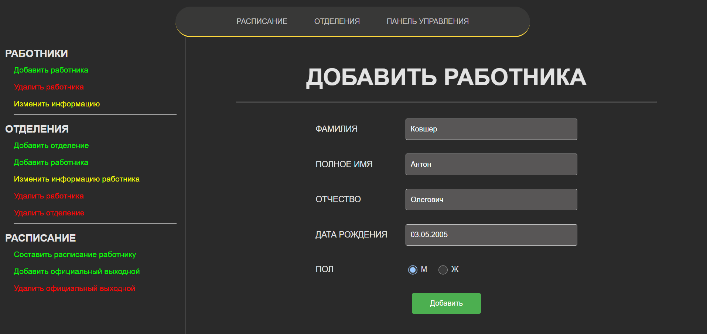

Рисунок 3.7 – Форма добавления работника

Для изменения данных существующего работника необходимо выполнить следующие действия:
- Перейти в раздел «Панель управления» подраздел «Работники» пункт «Изменить информацию работника».
- Выбрать отделение и работника из выпадающего списка.
- В левой части формы отображается блок «Текущая информация» с актуальными данными работника (фамилия, имя, отчество, пол, дата рождения).
- В правой части «Изменить информацию» заполнить только те поля, которые подлежат изменению: «Фамилия», «Имя», «Отчество», «Пол» , «Дата рождения».
- Нажать кнопку «Добавить».
По завершении операции система выводит сообщение: «Информация о [ФИО] успешно изменена». Пример пользовательского интерфейса приведен на рисунке 3.8.
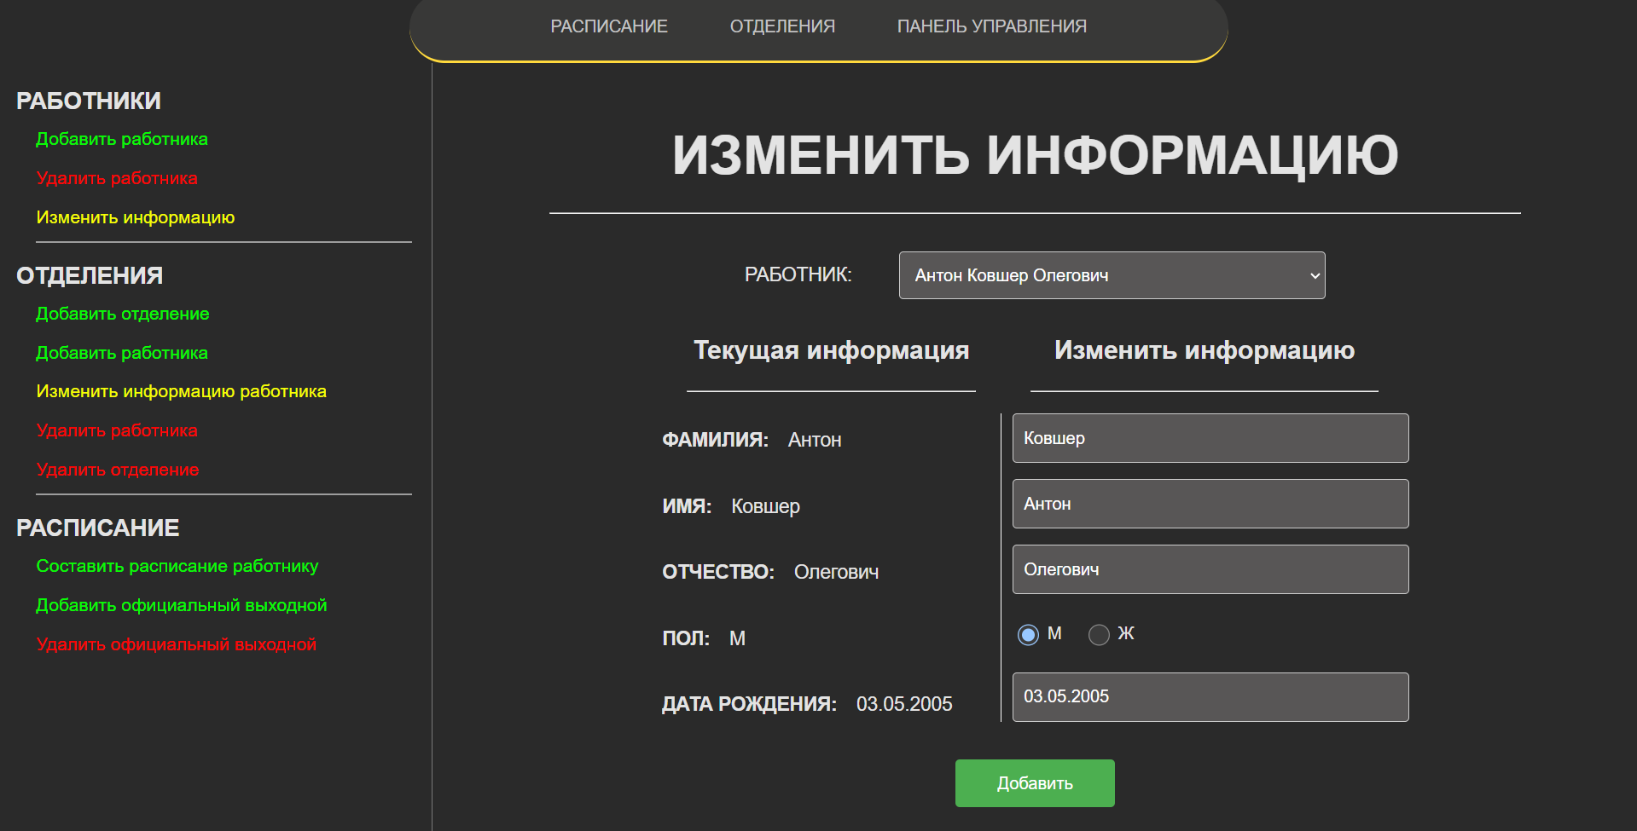

Рисунок 3.8 – Форма изменения информации о работнике

Для удаления работника из системы необходимо:
- Перейти в раздел «Панель управления» подраздел «Работники» пункт «Удалить работника».
- Выбрать отделение, затем в поле поиска ввести часть ФИО для фильтрации списка либо пролистать его вручную. Список сгруппирован по первой букве фамилии.
- Нажать красную кнопку «×» напротив нужного работника.
По завершении операции система выводит сообщение: «[Имя Фамилия Отчество] успешно удален(а)». Пример пользовательского интерфейса приведен на рисунке 3.9.
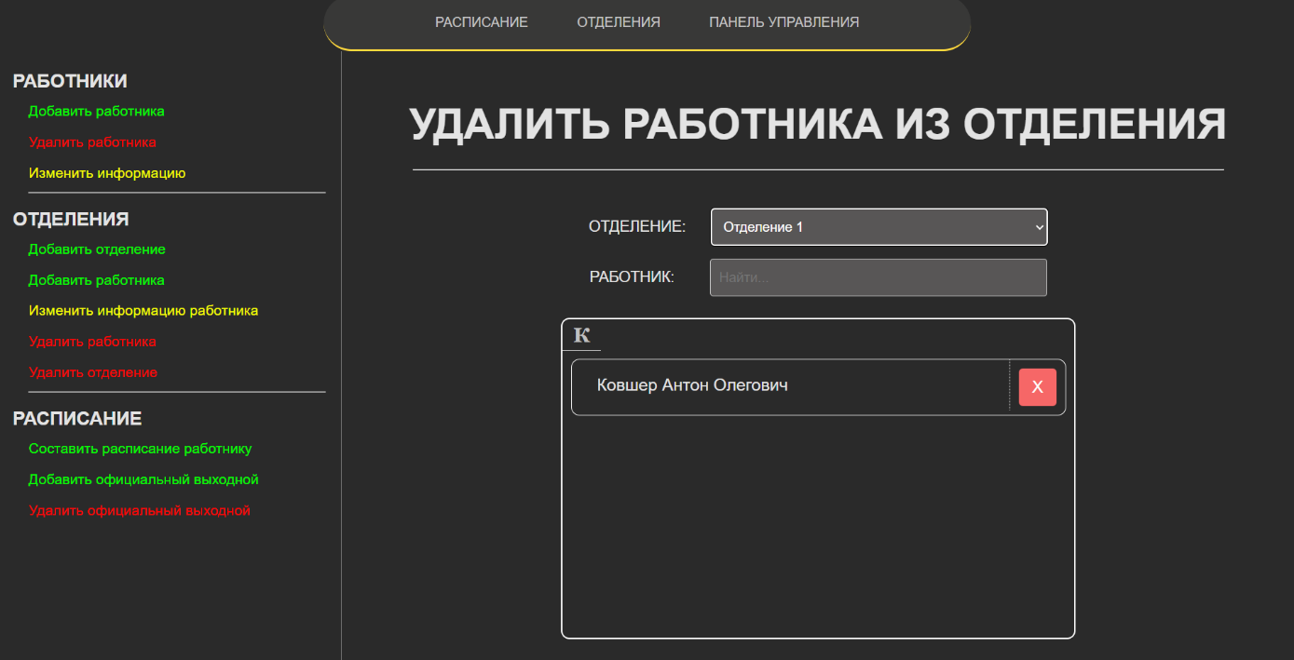

Рисунок 3.9 – Форма удаления работника

Работа с отделениями. Раздел «Отделения» панели управления обеспечивает управление структурными подразделениями, а также составом и атрибутами работников внутри отделений.
Для добавления отделения необходимо:
- Перейти в раздел «Панель управления» подраздел «Отделения» пункт «Добавить отделение».
- В поле «Отделение» ввести наименование нового отделения.
- Нажать кнопку «Добавить».
Система выводит сообщение: «Отделение [N] успешно добавлено». Пример пользовательского интерфейса приведен на рисунке 3.10.

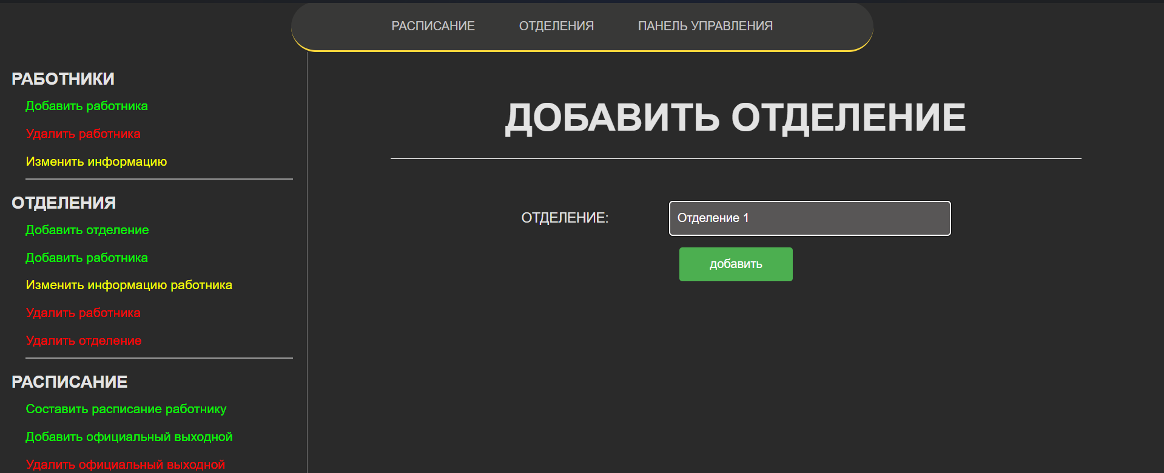

Рисунок 3.10 – Форма добавления отделения

Для добавления Добавление работника в отделение необходимо:
- Перейти в раздел «Панель управления» подраздел «Отделения» пункт «Добавить работника».
- В поле «Отделение» выбрать нужное подразделение.
- В поле «Работник» выбрать сотрудника из списка; отображаются только те работники, которые ещё не состоят в данном отделении.
- Заполнить дополнительные поля:
- «Роль» –выбрать одно из значений: «Работник» / «Ассистент» / «Админ»;
- «Статус» – выбрать одно из значений: «Работа» / «Стажировка»;
- «Почта» – адрес электронной почты в формате name@example.com;
- «Телефон» – номер телефона с маской ввода +375-XX-XXXXXXX.
- Нажать кнопку «Добавить».
Система выводит сообщение: «[ФИО] добавлен в [Отделение]». Пример пользовательского интерфейса приведен на рисунке 3.11.
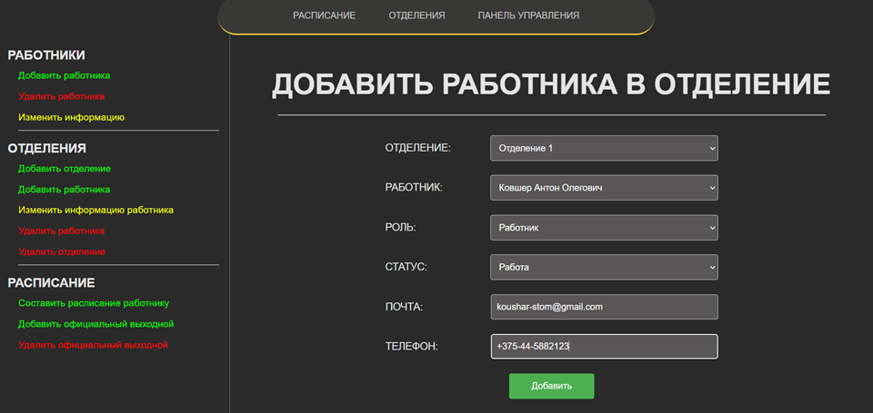

Рисунок 3.11 – Форма добавления работника в отделение

Для изменения информации работника в отделении требуется:
- Перейти в раздел «Панель управления» подраздел «Отделения» пункт «Изменить информацию работника».
- Выбрать отделение и работника из соответствующих выпадающих списков.
- В левой части формы отображаются текущие данные: роль, статус, почта, телефон.
- В правой части заполнить изменяемые поля: «Роль», «Статус», «E-mail», «Телефон».
- Нажать кнопку «Изменить». Пример пользовательского интерфейса приведен на рисунке 3.12.

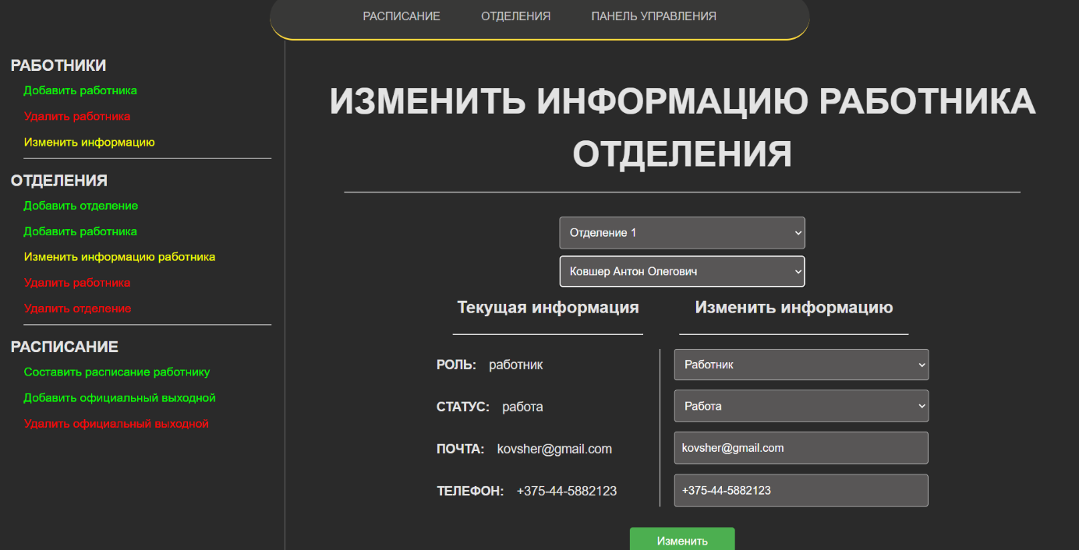

Рисунок 3.12 – Форма изменения информации работника в отделении

Для удаления работника из отделения необходимо:
- Перейти в раздел «Панель управления» подраздел «Отделения» пункт «Удалить работника».
- Выбрать отделение из выпадающего списка.
- В поле поиска ввести часть ФИО для фильтрации списка.
- Нажать кнопку «×» напротив нужной строки. Пример пользовательского интерфейса приведен на рисунке 3.13.

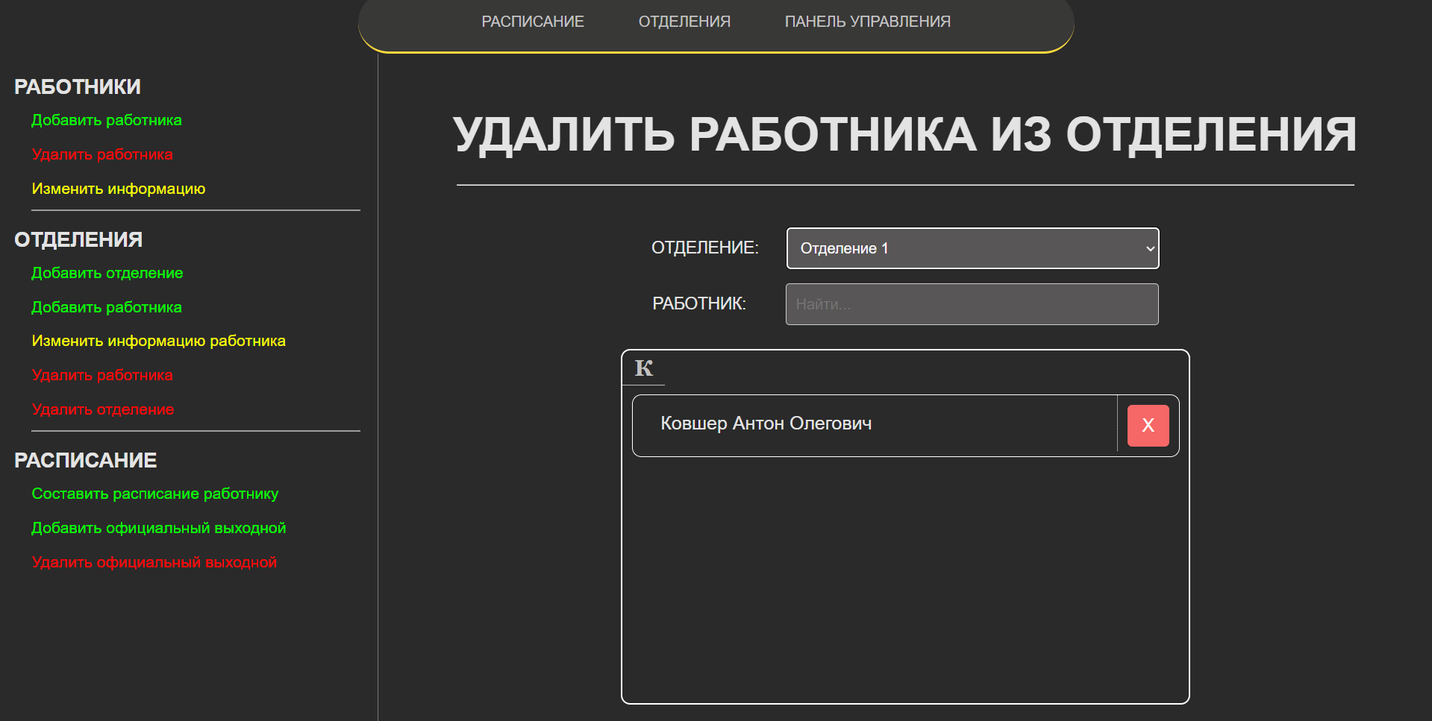

Рисунок 3.13 – Форма удаления работника из отделения

Для удаления отделения необходимо:
- Перейти в раздел «Панель управления», подраздел «Отделения», пункт «Удалить отделение».
- В поле «Отделение» выбрать подразделение из списка.
- Нажать кнопку «Удалить».
Система выводит сообщение: «Отделение [N] успешно удалено». Пример пользовательского интерфейса приведен на рисунке 3.14.

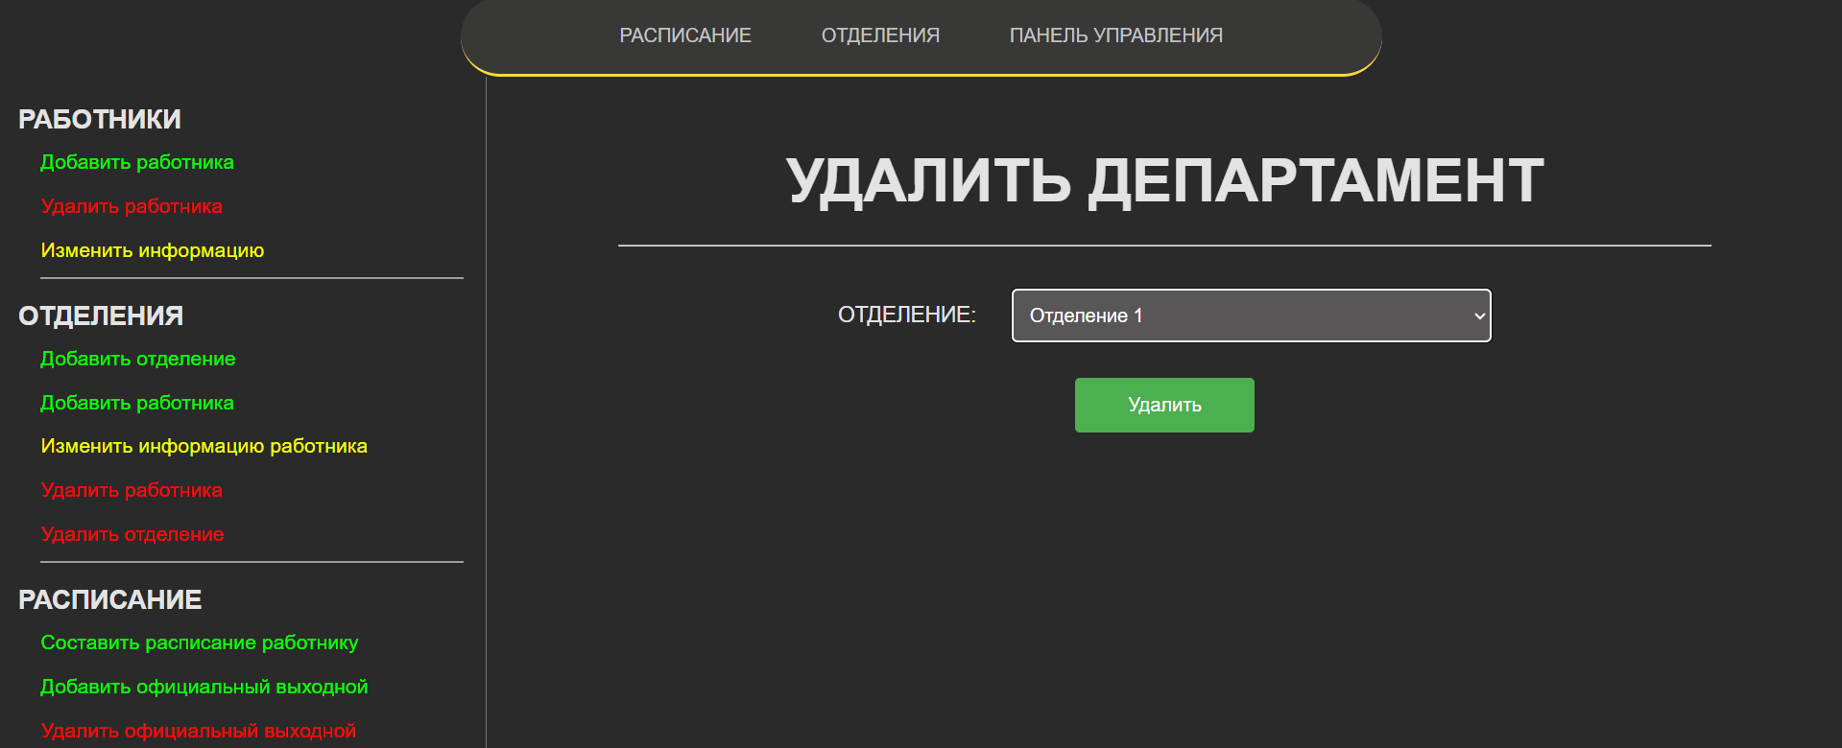

Рисунок 3.14 – Форма удаления отделения

Работа с расписанием. Раздел «Расписание» обеспечивает формирование рабочего расписания работников как в автоматическом, так и в ручном режиме, а также управление официальными выходными днями.
Для автоматизированного генерирования расписания необходимо:
- Перейти в раздел «Панель управления», подраздел «Расписание», пункт «Составить расписание работнику».
- В шапке таблицы выбрать: Отделение, Год (текущий и до пяти лет вперёд), Месяц.
- В открывшейся таблице для каждого работника заполнить строку параметров:
- «Часов в месяц» – целое число, больше нуля;
- «Часов в день» – значение от 1 до 24;
- «Начало рабочего дня» – время в формате ЧЧ:мм с шагом выбора 10 минут;
- «Смена» – одно из шести правил: только первая смена; только вторая смена; чётные дни месяца; нечётные дни месяца; чётные дни недели; нечётные дни недели.
- Нажать кнопку «Добавить».
Система удалит предыдущее расписание работника за выбранный месяц, сохранит новое правило и автоматически сгенерирует расписание. Сообщение об успешном завершении: «Расписание сгенерировано успешно». Пример пользовательского интерфейса приведен на рисунке 3.15.

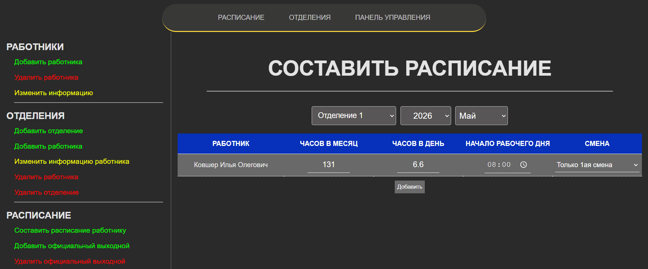

Рисунок 3.15 – Форма автоматического составления расписания

Система предоставляет возможность ручного редактирования расписания через интерактивный календарь:
- На главной странице выбрать работника в боковой панели и нажать кнопку «Редактировать», либо перейти через «Панель управления» → «Расписание».
- В интерактивном календаре доступны следующие операции:
- добавление и редактирование рабочего дня: кликнуть на свободный день, задать время, нажать «Сохранить»;
- добавление рабочей субботы: кликнуть на субботу, задать время, нажать «Сохранить»;
- удаление рабочего дня: кликнуть на занятый день и подтвердить удаление.
Пример пользовательского интерфейса приведен на рисунке 3.16.

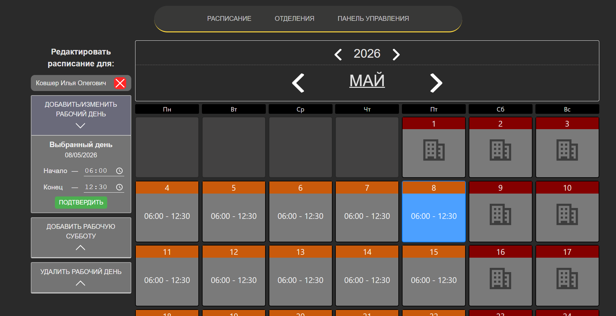

Рисунок 3.16 – Интерактивный календарь ручного редактирования расписания

Для добавление официального выходного дня:
- Перейти в раздел «Панель управления», подраздел «Расписание», пункт «Добавить официальный выходной».
- При необходимости установить флажок «Перенос дня» (если выходной сопровождается переносом рабочего дня).
- Выбрать Отделение из выпадающего списка.
- В поле «Дата выходного» указать дату через календарь-пикер.
- Если установлен флажок «Перенос дня», дополнительно указать «Дата переноса».
- Нажать кнопку «Добавить».
После операции расписание отделения за указанный месяц автоматически перегенерируется. Пример пользовательского интерфейса приведен на рисунке 3.17.

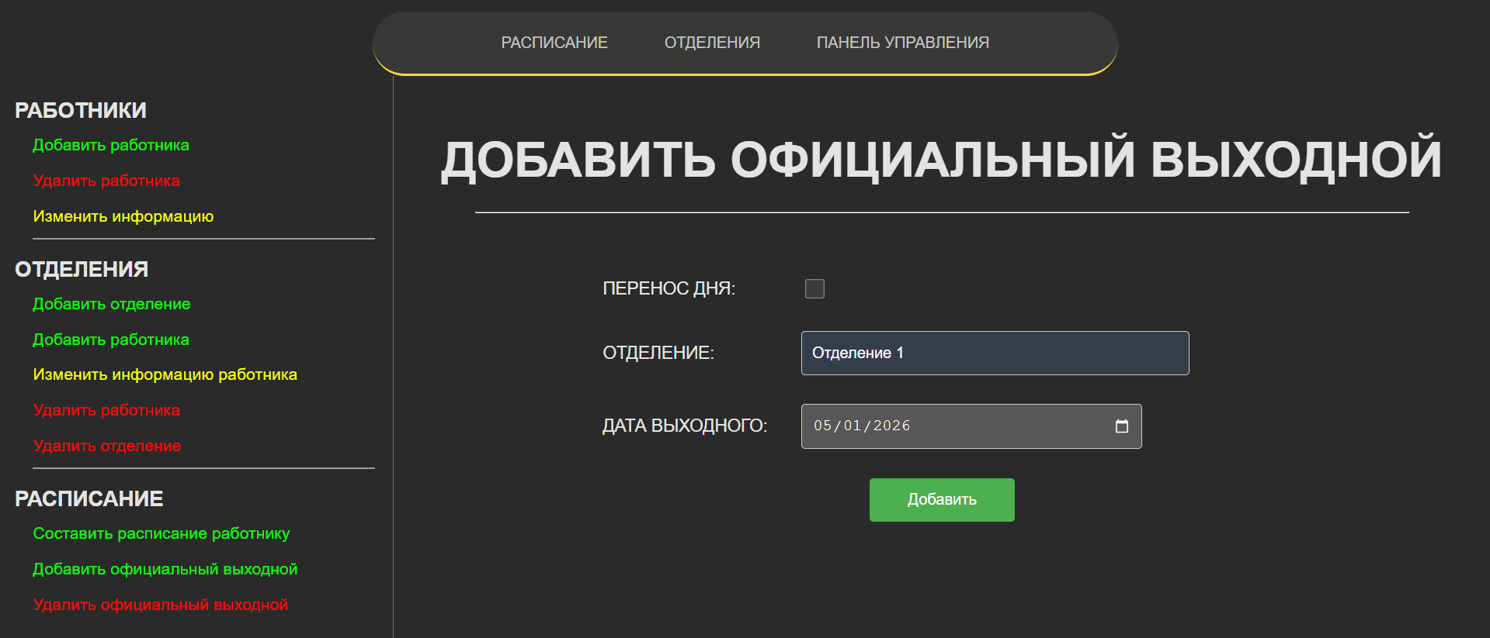

Рисунок 3.17 – Форма добавления официального выходного дня

Для удаление официального выходного дня необходимо:
- Перейти в раздел «Панель управления», подраздел «Расписание», пункт «Удалить официальный выходной».
- Выбрать Отделение из выпадающего списка.
- В поле «Дата выходного» выбрать дату.
- Нажать кнопку «Удалить».
После операции расписание отделения за указанный месяц автоматически перегенерируется. Пример пользовательского интерфейса приведен на рисунке 3.18.

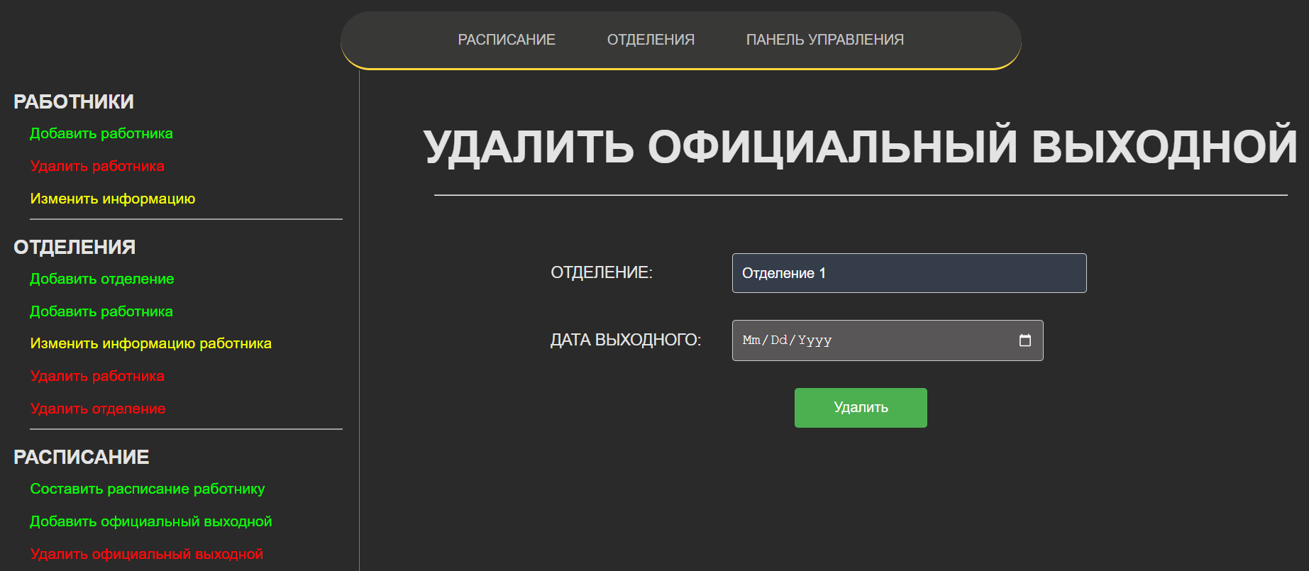

Рисунок 3.18 – Форма удаления официального выходного дня

Экономическое обоснование разработки и реализации на рынке программного модуля составления графиков работы медицинского персонала

Характеристика программного средства, разрабатываемого для реализации на рынке

Разрабатываемое программное средство представляет собой специализированную информационную систему автоматизации составления графиков работы медицинского персонала. Цель разработки заключается в создании узкопрофильного программного продукта, ориентированного на снижение трудозатрат при планировании смен, минимизацию ошибок, связанных с человеческим фактором, и обеспечение соблюдения установленных норм рабочего времени медицинских работников. Область применения охватывает государственные и частные медицинские учреждения различного профиля, в которых используется сменный режим работы: больницы, поликлиники, специализированные отделения и диагностические центры. Система решает задачи формирования и корректировки графиков, учета индивидуальной занятости сотрудников по часам, контроля суммарного количества рабочих часов за расчетный период, а также оперативного перераспределения смен при замене сотрудника. Функционально программное средство обеспечивает гибкую настройку смен, автоматизированную проверку соблюдения нормативов, хранение и актуализацию расписаний в режиме реального времени.
Организацией-разработчиком выступает автор проекта в рамках выполнения дипломной работы с последующей возможностью внедрения и коммерциализации программного продукта на базе профильной ИТ-организации либо малого инновационного предприятия. Потенциальными покупателями являются государственные и частные медицинские учреждения, прежде всего заведующие отделениями, старшие медицинские сестры и иные должностные лица, ответственные за формирование графиков работы персонала. Профиль целевой аудитории характеризуется наличием потребности в регулярном составлении сменных расписаний, ограниченными временными ресурсами и необходимостью строгого соблюдения трудовых нормативов.
Актуальность потребности подтверждается процессами цифровизации здравоохранения, ростом требований к прозрачности учета рабочего времени и необходимостью оптимизации управленческих процессов. Несмотря на наличие на рынке универсальных решений, таких как Shifton, Planimum и Shift-Calendar, они не ориентированы на специфику медицинских учреждений и зачастую обладают избыточным функционалом либо, напротив, не обеспечивают необходимой гибкости учета смен и нормативов рабочего времени. Специализированные медицинские системы, например IDENT, преимущественно сосредоточены на управлении данными пациентов, финансами и складом, а не на задаче оптимального формирования графиков. Таким образом, на рынке сохраняется ниша для узкоспециализированного, компактного и адаптированного под медицинскую сферу решения.
С учетом количества медицинских учреждений и отделений в регионе предполагается поэтапное освоение рынка. На начальном этапе реалистичным является внедрение продукта в 10–15 учреждениях в течение первого года коммерческой эксплуатации. При средней потребности в одной лицензии на отделение прогнозируемый годовой объем продаж может составить 15–25 лицензий с последующим ростом по мере расширения известности продукта. Прогнозируемая цена одной лицензии может быть установлена на уровне, сопоставимом с доступными SaaS-решениями для малого и среднего бизнеса, что обеспечит баланс между конкурентоспособностью и рентабельностью. Например, при выборе модели подписки стоимость может составлять условно 8 рублей в месяц за одного врача в отделении.
В качестве модели монетизации целесообразно использовать подписку (Subscription), поскольку она обеспечивает стабильный поток доходов, упрощает обновление и сопровождение продукта и снижает порог входа для клиентов по сравнению с единовременной покупкой лицензии. Дополнительно возможно внедрение модели Freemium, при которой базовый функционал предоставляется бесплатно с ограничениями по количеству сотрудников, а расширенные возможности (автоматическая оптимизация графиков, расширенная аналитика, интеграция с внутренними системами учреждения) доступны в платной версии.
Предполагаемыми каналами продаж могут выступать прямые договоры с медицинскими учреждениями, продвижение через официальный сайт разработчика, участие в профильных медицинских и ИТ-выставках, а также размещение информации на специализированных платформах для медицинских организаций. В случае реализации веб-версии системы распространение через массовые магазины приложений, такие как Google Play или App Store, не является приоритетным, поскольку продукт ориентирован на корпоративный сегмент и предполагает внедрение на уровне учреждения.
Стратегия продвижения может включать проведение демонстраций для руководителей медицинских организаций, пилотное бесплатное внедрение в отдельных отделениях, публикации в профессиональных сообществах и участие в программах цифровой трансформации здравоохранения. Ожидается, что реализация программного продукта позволит организации-разработчику получить экономический эффект в виде прироста чистой прибыли за счет регулярных поступлений по подписной модели, а также за счет расширения клиентской базы и последующего масштабирования решения на другие регионы.

Расчет инвестиций в разработку программного модуля для его реализации на рынке

Инвестиций в разработку программного модуля включают в себя следующие статьи: основная заработная плата разработчиков, дополнительная заработная плата разработчиков, отчисления на социальные нужды, прочие расходы, расходы на реализацию. Расчеты данных параметров приведены ниже.

Расчет основной заработной платы. Расчет затрат на основную заработную плату команды разработчиков осуществляется исходя из состава и численности команды, размера месячной заработной платы каждого участника команды, а также трудоемкости работ, выполняемых при разработке программного средства отдельными исполнителями, по формуле:

$$\begin{aligned}З_{о}=К_{пр}\sum_{i=1}^{n}{З_{чi}∙t_{i},}\#\left(4.1\right)\end{aligned}$$

где $К_{пр}$ – коэффициент премий и иных стимулирующих выплат (1 так как размер месячного оклада исполнителя каждой категории соответствует сложившемуся на рынке труда), n - категории исполнителей, занятых разработкой программного средства, $З_{чi}$ - часовой оклад плата исполнителя i-й категории (руб.), $t_{i}$ - трудоемкость работ, выполняемых исполнителем i-й категории (ч).
Расчет затрат на основную заработную плату команды разработчиков приведен в таблице 4.1.

Таблица 4.1 – Расчет затрат на основную заработную плату команды разработчиков
Категория  исполнителя | Месячный  оклад, р. | Часовой  оклад, р. | Трудоемкость  работ, ч | Итого, р.
Программист | 1800 | 10,7 | 168 | 1800
Веб-дизайнер | 1800 | 10,7 | 168 | 1800
Итого |  |  |  | 3600
Премия и иные стимулирующие выплаты |  |  |  | 0
Всего затрат на основную заработную плату разработчиков |  |  |  | 3600

Расчет дополнительной заработной платы. Основная заработная плата рассчитывается по следующей формуле:

$$\begin{aligned}З_{д}=\frac{З_{о}∙Н_{д}}{100},\#\left(4.2\right)\end{aligned}$$

где $З_{о}$ – основная заработная плата, $Н_{д}$ – норматив дополнительной заработной платы (10%).
Дополнительная заработная плата составит:

$$З_{д}=\frac{3600∙10}{100}=360 р.$$

Расчет отчислений на социальные нужды. Расчет отчислений на социальные нужды вычисляется по формуле

$$\begin{aligned}Р_{соц}= \frac{\left(З_{о}+З_{д}\right)∙Н_{соц}}{100},\#\left(4.3\right)\end{aligned}$$

где $Н_{соц}$ ‒ норматив отчислений в ФСЗН и Белгосстрах (34,6 %). Сумма отчислений составит:

$$Р_{соц}= \frac{\left(3600+360\right)∙34,6}{100}=1370,21 р.$$

Расчет прочих расходов. Расчет прочих расходов производится по формуле:

$$\begin{aligned}Р_{пр}=\frac{З_{о}∙Н_{пр}}{ 100},\#\left(4.4\right)\end{aligned}$$

где $Н_{пр}$ ‒ норматив прочих расходов (30%).

$$Р_{пр}=\frac{3600∙30}{ 100}=1080 р.$$

Расчет расходов на реализацию. Расчет расходов на реализацию вычисляется по формуле:

$$\begin{aligned}Р_{р}=\frac{З_{о}∙Н_{р}}{100},\#\left(4.5\right)\end{aligned}$$

где $Н_{р}$ ‒ норматив расходов на реализацию (3%). Таким образом расходы на реализацию составят:

$$Р_{р}=\frac{3600∙3}{100}=108 р.$$

Расчет общей суммы затрат на разработку и реализацию. Расчет общей суммы затрат на разработку и реализацию вычисляется по формуле:

$$\begin{aligned}З_{р}=З_{о}+З_{д}+Р_{соц}+Р_{пр}+Р_{р},\#\left(4.6\right)\end{aligned}$$

Значение общей суммы затрат на разработку и реализацию составит:

$$З_{р}=3600+360+1370,21+1080+108=6518,21 р.$$

Итоговые значения расчетов приведены в таблице 4.2.

Таблица 4.2 – Расчета затрат на разработку программного средства
Наименование статьи затрат | Значение, р.
1. Основная заработная плата разработчиков ($З_{о}$) | 3600

Продолжение таблицы 4.2
2. Дополнительная заработная плата разработчиков ($З_{д}$) | 360
3. Отчисления на социальные нужды ($Р_{соц}$) | 1370,21
4. Прочие расходы ($Р_{пр}$) | 1080
5. Расходы на реализацию ($Р_{р}$) | 108
6. Общая сумма затрат на разработку и реализацию | 6518,21

Таким образом, структура затрат показывает, что разработка программного средства является преимущественно трудоёмким процессом, где основная часть инвестиций связана с оплатой труда специалистов. Полученное значение общей суммы затрат используется в дальнейшем для расчёта экономического эффекта и определения срока окупаемости проекта.

Расчет экономического эффекта от реализации программного средства на рынке

Прирост чистой прибыли, полученной разработчиком от реализации программного средства на рынке, можно рассчитать по формуле:

$$\begin{aligned}∆П_{ч}^{р}=\left(Ц_{отп}∙N-НДС\right)∙Р_{пр}∙\left(1-\frac{Н_{п}}{100}\right),\#\left(4.7\right)\end{aligned}$$

где $Ц_{отп}$ – отпускная цена копии (лицензии) программного средства, р. (8р); N ‒ количество копий (лицензий) программного средства, реализуемое за год, шт. (912); НДС ‒ сумма налога на добавленную стоимость, р.; $Р_{пр}$‒ рентабельность продаж копий (лицензий) (40%); $Н_{п}$‒ ставка налога на прибыль согласно действующему законодательству, % (20%).
Налог на добавленную стоимость определяется по формуле:

$$\begin{aligned}НДС=\frac{Ц_{отп}∙N∙Н_{д.с}}{100\%+Н_{д.с}},\#\left(4.8\right)\end{aligned}$$

где $Н_{д.с}$ – ставка налога на добавленную стоимость в соответствии с действующим законодательством, % (20%).
Прирост чистой прибыли (экономический эффект), полученной разработчиком от реализации программного средства на рынке, определяется следующим образом:

$$∆П_{ч}^{р}=\left(8∙912-1216\right)∙40\%∙\left(1-\frac{20\%}{100}\right)=2427.13 р.$$

Следовательно, годовой экономический эффект от реализации программного средства на рынке составляет 2427,13 руб.

Расчет показателей экономической эффективности разработки и реализации программного средства на рынке

Поскольку сумма инвестиций на разработку больше суммы годового прироста чистой прибыли, экономическая эффективность инвестиций в разработку программного средства и его реализацию на рынке осуществляется на основе расчета и оценки следующих показателей:
- простой срок окупаемости инвестиций (PP);
- рентабельности инвестиций (ARR);
- чистый дисконтированный доход (NPV);
- динамический (дисконтированный) срок окупаемости инвестиций (DPP);
- индекс доходности инвестиций (PI).
Для приведения полученных в различные годы расчетного периода результатов (прирост чистой прибыли) и инвестиций (затрат) необходимо установить норму дисконта d. Она будет соответствовать ставки рефинансирования Национального банка Республики Беларусь (9.75%).
Расчет коэффициентов дисконтирования необходимо осуществлять по годам расчетного периода по формуле:

$$\begin{aligned}a_{t}=\frac{1}{{\left(1+d\right)}^{t-t_{р}}},\#\left(4.9\right)\end{aligned}$$

где t – порядковый номер года, доходы и затраты которого приводятся к расчетному году; $t_{р}$– расчетный год, к которому приводятся доходы и инвестиционные затраты ($t_{р}$ = 1).
Далее необходимо вычислить чистый дисконтированный доход по формуле:

$$\begin{aligned}ЧДД(NPV)= \sum_{t=1}^{n}{∆П_{чt}∙a_{t}-\sum_{t=1}^{n}{З_{t}∙a_{t}}},\#\left(4.10\right)\end{aligned}$$

динамический срок окупаемости инвестиций по формуле:

$$\begin{aligned}\sum_{t=1}^{n}{∆П_{чt}∙\frac{1}{{\left(1+d\right)}^{t-t_{р}}}≥\sum_{t=1}^{n}{З_{t}∙\frac{1}{{\left(1+d\right)}^{t-t_{р}}}}},\#\left(4.11\right)\end{aligned}$$

и индекс доходности по формуле:

$$\begin{aligned}ИД\left(PI\right)=\frac{\sum_{t=1}^{n}{∆П_{чt}∙a_{t}}}{\sum_{t=1}^{n}{∆З_{t}∙a_{t}}},\#\left(4.12\right)\end{aligned}$$

Расчет показателей эффективности инвестиций осуществляется в табличной форме (таблица 4.3).

Таблица 4.3 – Расчет эффективности инвестиций в реализацию проектного решения
Показатель | Значения по годам расчетного периода
Показатель | 1-й год | 2-й год | 3-й год
Результат
1. Прирост чистой прибыли, р. | 2427.62 | 2427.62 | 2427.62
2. Дисконтированный результат, р. | 2427.62 | 2211.51 | 2015.04
Затраты
3. Инвестиции (затраты) в реализацию проектного решения, р. | 6518.21 | 0 | 0
4. Дисконтированные инвестиции, р. | 6518.21 | 0 | 0
5. Чистый дисконтированный доход по годам, р. | -4091.07 | 2211.51 | 2015.04
6. Чистый дисконтированный доход нарастающим итогом, р. | -4091.07 | -1879.56 | 135.48
Продолжение таблицы 4.3
7. Коэффициент дисконтирования, доли единицы | 1 | 0.91 | 0.83

Анализ представленных расчетов показывает, что в первый год реализации проекта наблюдается отрицательное значение чистого дисконтированного дохода, обусловленное необходимостью осуществления первоначальных инвестиций. Во втором году отрицательное значение сокращается, а по итогам третьего года нарастающий чистый дисконтированный доход принимает положительное значение.
Это свидетельствует о том, что проект достигает точки окупаемости в пределах расчетного периода и является экономически эффективным с учетом дисконтирования денежных потоков.

Вывод

По результатам расчётов чистый дисконтированный доход за трёхлетний период принимает положительное значение и составляет 135.48 руб., что свидетельствует о целесообразности инвестиций. Окупаемость первоначальных вложений достигается к концу третьего года эксплуатации, при этом ежегодное значение чистой прибыли составляет 2427.62 руб., что подтверждает устойчивость финансовых результатов проекта.
Вместе с тем реализация программного продукта на массовом рынке сопряжена с определёнными рисками. К основным из них относятся возможный недостаточный спрос, высокая конкуренция, изменение рыночной конъюнктуры, а также вероятность увеличения затрат на продвижение и сопровождение продукта. Указанные факторы могут повлиять на сроки окупаемости и величину получаемой прибыли.
Для полного покрытия затрат на разработку и реализацию в размере 6518,21 руб. при условии получения чистой прибыли 8 руб. с одной лицензии минимально необходимый объём продаж составляет не менее 815 лицензий программного продукта.
Таким образом, при достижении запланированного уровня продаж проект является экономически обоснованным.

заключение

В результате выполнения дипломного проекта разработан программный комплекс составления графиков работы медицинского персонала. Цели разработки, заключающиеся в автоматизации процессов формирования и корректировки расписаний, а также обеспечении строгого контроля соблюдения норм Трудового кодекса Республики Беларусь, были полностью реализованы.
В ходе работы проведен комплексный анализ предметной области и текущего состояния информационной инфраструктуры медицинского учреждения. Выявленный функциональный разрыв в существующих системах обосновал необходимость создания автономного программного модуля. Спроектированная архитектура системы и структура базы данных обеспечили надежное хранение информации, архитектурную независимость и безопасность данных без необходимости внесения изменений в закрытый программный код основной ИС учреждения.
В процессе реализации программного комплекса были разработаны и внедрены алгоритмы автоматизированной генерации графиков на основе сложных циклов сменности и уникальный механизм учета субботних дежурств. Реализованная система валидации и контроля позволила полностью заменить ручной визуальный контроль программной блокировкой некорректных назначений, что исключает вероятность возникновения ошибок, связанных с человеческим фактором, и гарантирует соблюдение баланса рабочего времени.
При проектировании пользовательского интерфейса были соблюдены требования эргономики и интуитивной понятности, что упрощает процесс освоения системы персоналом. Функционал автоматической генерации отчетной документации в формате MS Excel обеспечил соответствие выходных форм стандартам государственного делопроизводства в сфере здравоохранения.
Проведенный анализ эффективности подтвердил целесообразность внедрения разработанного модуля: ожидается сокращение временных затрат заведующих отделениями на планирование с 2 часов до 15–30 минут.
Таким образом, созданный программный комплекс является эффективным инструментом кадрового планирования, обеспечивающим юридическую безопасность учреждения и оптимизацию труда медицинского персонала.
Пояснительная записка оформлена в соответствии с требованиями действующих стандартов [7].

СПИСОК ИСПОЛЬЗОВАННЫХ ИСТОЧНИКОВ

- Антиплагиат [Электронный ресурс]. – Режим доступа: https:// https://antiplagiat.ru/.
- Навроцкий, А. А. Дипломное проектирование по специальности «Автоматизированные системы обработки информации» / А. А. Навроцкий, Н. В. Батин. – Минск: БГУИР, 2018. – 66 с.
- Структура поликлиники [Электронный ресурс]. – Режим доступа: https://7gdp.by/o-poliklinike/struktura-polikliniki.
- Требования [Электронный ресурс]. – режим доступа: https://www.mongodb.com/docs/manual/administration/production-notes/#hardware-considerations.
- Документация .NET [Электронный ресурс]. – режим доступа: https://learn.microsoft.com/ru-ru/aspnet/core/?view=aspnetcore-10.0.
- Документация RabbitMQ [Электронный ресурс]. – режим доступа https://www.rabbitmq.com/
- СТП 01–2024. Стандарт предприятия. Дипломные проекты (работы). Общие требования. – Минск БГУИР, 2024. – 178 с.

ПРИЛОЖЕНИЕ А
(Обязательное)
Листинг кода основных модулей автоматизированной
системы управления

public class GenerateDepartmentScheduleCommandHandler
: IRequestHandler<GenerateDepartmentScheduleCommand>
{
private readonly IUserRuleRepository userRuleRepository;
private readonly IScheduleRepository scheduleRepository;
private readonly ICalendarRepository calendarRepository;
private IEnumerable<UserScheduleRules> usersRules = new List<UserScheduleRules>();
private List<Calendar?> officialHolidays = new List<Calendar?>();
private List<Calendar?> transferDays = new List<Calendar?>();
public GenerateDepartmentScheduleCommandHandler(
IUserRuleRepository userRuleRepository,
IScheduleRepository scheduleRepository,
ICalendarRepository calendarRepository)
{
this.userRuleRepository = userRuleRepository;
this.scheduleRepository = scheduleRepository;
this.calendarRepository = calendarRepository;
}
public async Task Handle(GenerateDepartmentScheduleCommand request, CancellationToken cancellationToken)
{
var getRulesTask = GetUsersRulesForScheduleGeneration(request.Year, request.Month, request.DepartmentId);
var getHolidaysTask = GetHolidays(request.Year, request.Month);
await Task.WhenAll(getRulesTask, getHolidaysTask);
await GenerateAndAdd(request.Year, request.Month);
}
private async Task GenerateAndAdd(int year, int month)
{
foreach (var userRules in usersRules)
{
await scheduleRepository.ClearMonthSchedule(userRules.ScheduleId);
var generatedDays = ScheduleGenerator.GenerateWorkDaysForUser(
userRules,
year,
month,
officialHolidays,
transferDays);
foreach (var workDay in generatedDays)
{
await scheduleRepository.AddWorkDayAsync(userRules.ScheduleId, workDay);
}
}
}
private async Task GetUsersRulesForScheduleGeneration(int year, int month, string departmentId)
{
string monthName = new DateTime(year, month, 1)
.ToString("MMMM")
.ToLower();
this.usersRules = await userRuleRepository.GetUsersRulesByDepartment(departmentId, monthName, year);
if (!usersRules.Any())
{
throw new InvalidOperationException("Schedule rules for this department not found");
}
}
private async Task GetHolidays(int year, int month)
{
var task1 = calendarRepository.GetMonthHolidays(year, month);
var task2 = calendarRepository.GetMonthTransferDays(year, month);
await Task.WhenAll(task1, task2);
this.officialHolidays = task1.Result;
this.transferDays = task2.Result;
}
}
public static List<WorkDay> GenerateWorkDaysForUser(
UserScheduleRules userRules,
int year,
int month,
IEnumerable<Calendar> officialHolidays,
IEnumerable<Calendar> transferDays)
{
int daysInMonth = DateTime.DaysInMonth(year, month);
var generatedDays = Generate(officialHolidays, transferDays, userRules, daysInMonth, year, month);
generatedDays = CorrectGeneralTime(generatedDays, userRules);
return generatedDays;
}
private static List<WorkDay> CorrectGeneralTime(List<WorkDay> workDays, UserScheduleRules userRules)
{
var workdaysCount = workDays.Count;
var totalTime = workdaysCount * 6.6;
if (totalTime != userRules.HoursPerMonth)
{
var timeDifference = userRules.HoursPerMonth - totalTime;
var dayToCorrect = workDays[workdaysCount - 1];
var newEndTime = dayToCorrect.EndTime.AddHours(timeDifference);
dayToCorrect.EndTime = newEndTime;
}
return workDays;
}
private static List<WorkDay> Generate(IEnumerable<Calendar> officialHolidays, IEnumerable<Calendar> transferDays, UserScheduleRules userRules, int daysInMonth, int year, int month)
{
var generatedDays = new List<WorkDay>();
for (int day = 1; day <= daysInMonth; day++)
{
var currentDay = new DateTime(year, month, day);
DayOfWeek dayOfWeek = currentDay.DayOfWeek;
// Пропуск праздничных дней
if (officialHolidays.Any(x => x.HolidayDayOfMonth == day))
{
continue;
}
// Проверка на перенесенные дни
bool isTransferDay = transferDays.Any(x => x?.TransferDate?.Day == day);
if ((dayOfWeek == DayOfWeek.Saturday || dayOfWeek == DayOfWeek.Sunday) && !isTransferDay)
{
continue;
}
if (isTransferDay)
{
var replacedDay = transferDays.FirstOrDefault(x => x?.TransferDate?.Day == day);
if (replacedDay == null || replacedDay.HolidayDate.Month != month)
{
continue;
}
else
{
dayOfWeek = replacedDay.HolidayDate.DayOfWeek;
}
}
bool isFirstShift = false;
if (userRules.OnlyFirstShift)
{
isFirstShift = true;
}
else if (userRules.OnlySecondShift)
{
isFirstShift = false;
}
else
{
if (userRules.EvenDOW)
{
if (dayOfWeek == DayOfWeek.Tuesday || dayOfWeek == DayOfWeek.Thursday)
{
isFirstShift = true;
}
}
if (userRules.UnEvenDOW)
{
if (dayOfWeek == DayOfWeek.Monday || dayOfWeek == DayOfWeek.Wednesday || dayOfWeek == DayOfWeek.Friday)
{
isFirstShift = true;
}
}
if (userRules.EvenDOM)
{
if (day % 2 == 0)
{
isFirstShift = true;
}
}
if (userRules.UnEvenDOM)
{
if (day % 2 != 0)
{
isFirstShift = true;
}
}
}
if (isFirstShift)
{
generatedDays.Add(CreateWorkDayDto(userRules, year, month, day, firstShift: true));
}
else
{
generatedDays.Add(CreateWorkDayDto(userRules, year, month, day, firstShift: false));
}
}
return generatedDays;
}

